МІНІСТЕРСТВО ОСВІТИ І НАУКИ УКРАЇНИ
Глухівський національний педагогічний університет
імені Олександра Довженка
кафедра фізико-математичної освіти та інформатики

МАГІСТЕРСЬКА РОБОТА
Методика вивчення стереометрії у 10 класі в умовах дистанційного навчання

Виконав:
студент 61М-М групи
спеціальності 014 Середня освiта
Предметної спецiальностi 014.04 Середня освіта (Математика)
Буйкевич М.С.
Науковий керівник:
канд. пед. наук, ст. викладач Рябко А.В

Дата захисту "_" _______ 20__ р.
Національна оцінка ________________
Кількість балів: _____Оцінка ECTS _____

Члени комісії
__________ ________________________________
(підпис) (прізвище та ініціали)
__________ ________________________________
(підпис) (прізвище та ініціали)
__________ ________________________________
(підпис) (прізвище та ініціали)

Глухів – 2021

ЗМІСТ

ВСТУП 3
Розділ 1. ВИКОРИСТАННЯ ДИСТАНЦІЙНИХ ТЕХНОЛОГІЙ В ОСВІТНІЙ ДІЯЛЬНОСТІ 5
1.1. Сутність дистанційних освітніх технологій 5
1.2. Вимоги до організації дистанційного навчання 28
1.3. Особливості навчання стереометрії в умовах дистанційного навчання 31
Розділ 2. ЗАСТОСУВАННЯ СУЧАСНОГО ПРОГРАМНОГО ЗАБЕЗПЕЧЕННЯ В ПРОЦЕСІ НАВЧАННЯ СТЕРЕОМЕТРІЇ 37
2.1. Аналіз програмного забезпечення для проведення уроків стереометрії 37
2.2. Розробка і застосування навчального сайту «Стереометрія» 49
ВИСНОВКИ 67
СПИСОК ВИКОРИСТАНИХ ДЖЕРЕЛ 68

ВСТУП

Державний освітній стандарт основної загальної освіти орієнтує освітні організації на перехід до більш гнучкого, динамічного та персоналізованого навчання. Відповідно до наказу Міністерства освіти і науки України «Про дистанційну освіту» у редакції від 8 вересня 2020 року, загальна освіта має бути спрямована «на розвиток особистості та набуття у процесі освоєння основних загальноосвітніх програм знань, умінь, навичок та формування компетенцій, необхідних для життя людини у суспільстві». У документі зазначено, що успішна реалізація освітніх програм можлива з урахуванням запровадження дистанційних освітніх технологій.
Введення таких стандартів освіти вимагає від школи формування навчального середовища, яке мотивує учнів самостійно шукати та обробляти інформацію, обмінюватися нею, тобто орієнтуватися в інформаційному просторі.
Одним із шляхів вирішення проблеми є використання можливостей дистанційних освітніх технологій у практиці роботи вчителя.
Дослідженнями з цієї теми займалися багато зарубіжні та вітчизняні фахівці: А. А. Андрєєв, В. І. Солдаткін, С. Л. Лобачов, С. Л. Тімкін, А. А. Федосєєв, Д. А. Богданова, Ю. Б Рубін, Л. Г. Титарьов, П. І. Підкасистий, Є. С. Полат, О. В. Хуторський, В. П. Демкін, Г. В. Можаєва, В. І. Вовна, І. А. Морєв, І. Б. Львів, О. Г. Фалалєєв, Б. Є. Стариченко, Л. А. Сардак, О. В. Слєпухін та д.р.
Дистанційні освітні технології не лише полегшують доступ до інформації та відкривають можливості варіативності навчальної діяльності, її індивідуалізації та диференціації, а й дозволяють заново організувати взаємодію суб'єктів навчання, побудувати освітню систему, в якій той, хто навчається, був би активним і рівноправним учасником освітньої діяльності.
Об'єкт дослідження: процес навчання геометрії у загальноосвітній школі.
Предмет дослідження можливості використання дистанційних освітніх технологій.
Мета дослідження: проектування веб-сайту та розробка рекомендацій щодо його застосування у процесі навчання стереометрії.
Відповідно до метою дослідження було поставлено такі завдання дослідження:
1. Проаналізувати психолого-педагогічну та методичну літературу на тему дослідження з метою виявлення сутності дистанційних освітніх технологій.
2. Прокласифікувати методи та засоби дистанційного навчання.
3. Виявити переваги та недоліки дистанційного навчання у процесі навчання стереометрії.
4. Охарактеризувати особливості навчання стереометрії за умов дистанційного навчання.
5. Проаналізувати програмні продукти для вивчення стереометрії.
6. Спроектувати персональний сайт учителя математики за допомогою конструктора сайтів Google Site для реалізації дистанційної підтримки навчання стереометрії.
7. Розробити методичні рекомендації щодо використання персонального сайту вчителя у процесі навчання стереометрії.
Робота складається з двох розділів, висновків, списку літератури та додатків. У першому розділі розкривається сутність поняття дистанційні освітні технології (ДОТ), наведено різні класифікації методів та засобів ДОТ, розглядаються переваги та недоліки ДОТ, охарактеризовано особливості навчання стереометрії в умовах дистанційного навчання. У другому розділі представлено докладний опис проектування персонального сайту «Стереометрія: сайт учителя» та його функціональні можливості, сформульовані рекомендації щодо його застосування у процесі навчання стереометрії. Наприкінці вказано основні результати.

Розділ 1. ВИКОРИСТАННЯ ДИСТАНЦІЙНИХ ТЕХНОЛОГІЙ
В ОСВІТНІЙ ДІЯЛЬНОСТІ

1.1. Сутність дистанційних освітніх технологій

Екстрене перенесення навчання у дистанційний формат в умовах пандемії має суттєві відмінності від правильно спланованого онлайн-навчання на основі масових відкритих онлайн-курсів (МВОК). Освітні організації, змушені працювати зі студентами дистанційно з метою зниження ризиків поширення коронавірусу, повинні усвідомлювати цю різницю в оцінці ефективності так званого "онлайн-навчання" із застосуванням дистанційних освітніх технологій (ДОТ).
В умовах загрози поширення коронавірусної інфекції більшість університетів та коледжів за рекомендацією Міністерства освіти і науки України ухвалили рішення про перехід на дистанційне навчання.
У зв'язку з цим усі очні заняття, включаючи лекційні, практичні та навіть лабораторні за наявності віртуальних аналогів, були перенесені до онлайн-середовища.
Викладачі змушені організовувати навчальний процес за допомогою дистанційних технологій навчання на основі різних способів доставки електронного контенту та доступних інструментів комунікації учнів та викладачів в електронному інформаційно-освітньому середовищі (ЕІОС).
В даний час вчитель повинен уміти формувати за допомогою інформаційних технологій освітнє середовище, що забезпечує належний рівень навчання, моделювати індивідуальні траєкторії навчання та розвитку учнів, а також власний маршрут професійного зростання [8]. Однією з таких технологій, що використовуються в процесі навчання, є дистанційні освітні технології.
Дистанційні освітні технології, що базуються на використанні інформаційно-комунікаційних технологій, впевнено входять до практики діяльності багатьох навчальних закладів різних форм та рівнів. Оскільки однією з головних її рис є незалежність від географічного розташування, від відстані між викладачем та учням, її назвали дистанційною (похідна від англ. distance - відстань, видалення), тобто навчання на відстані [20].
В українському законодавстві зараз використовується поняття "дистанційні освітні технології". Відповідно до Конституції України, Закону України «Про освіту» від 05.09.2017 р. № 2145-VIII, Закону України «Про вищу освіту» від 01.07.2014 р. №1556-VII, наказу Міністерства освіти і науки № 466 «Про затвердження Положення про дистанційне навчання» від 25.04.2013 зі змінами, внесеними згідно з наказами Міністерства освіти і науки № 660 від 01.06.2013 та № 761 від 14.07.2015 дається таке визначення: «індивідуалізований процес набуття знань, умінь, навичок і способів пізнавальної діяльності людини, який відбувається в основному за опосередкованої взаємодії віддалених один від одного учасників освітнього процесу у спеціалізованому середовищі, яке функціонує на базі сучасних психолого-педагогічних та інформаційнокомунікаційних технологій» [16].
Під словами "опосередковане взаємодія" у цьому визначенні розуміється взаємодія з відривом. Освітній процес, що ґрунтується на застосуванні дистанційних освітніх технологій, завжди повинен розглядатися з точки зору традиційної педагогіки та базуватися на термінології, прийнятій у педагогічній галузі знання.
В галузі дистанційних освітніх технологій немає єдності термінології. Апарат понять у цій галузі перебуває у стадії становлення [35]. У літературі активно використовуються такі терміни, як дистанційне навчання, дистанційна освіта, інтернет-навчання, дистанційні освітні технології, їх використовують для опису особливостей навчання на відстані із застосуванням сучасних інформаційних технологій або традиційного поштового та факсимільного зв'язку [20].
Докладніше зупинимося на понятті «дистанційне навчання» (ДО). На сьогоднішній день немає єдиного визначення дистанційного навчання. Дослідники та фахівці в цій галузі, говорячи про дистанційне навчання, дуже часто вкладають різний зміст у це поняття.
У «Педагогічному енциклопедичному словнику» ДО трактується як технологія цілеспрямованого та методично організованого керівництва навчально-пізнавальної діяльністю учнів (незалежно від рівня, отримуваного ними освіти), які проживають на відстані від освітнього центру, яка може бути використана за будь-якої форми навчання [26].
Ряд авторів визначають дистанційне навчання як навчання: коли учнів відділений від навчального відстанню [28]; або як освітню технологію, за якої кожна людина, яка проживає у будь-якому місці, отримує можливість вивчити програму будь-якого коледжу чи університету [18]; або як нову форму здобуття освіти, що базується на принципі самостійного навчання студента [15].
Дистанційне навчання – взаємодія вчителя та учнів між собою на відстані, що відображає всі властиві навчальному процесу компоненти (мети, зміст, методи, організаційні форми, засоби навчання) та реалізовані специфічними засобами інтернет-технологій або іншими засобами, що передбачають інтерактивність [20].
Дистанційне навчання як самостійну форму організації навчального процесу визнають багато вітчизняних дослідників:
В. Ю. Биков, Є. Ю. Володимирська, Н. Б. Євтух, В. О. Жулкевська, С. А. Калашнікова, М. Ю. Карпенка, С. П. Кудрявцева, Є. С. Полат, Н. Г. Сиротенко, Є. М. Смирнова-Трибульська, П. В. Стефаненко, В. П. Тихомиров, О. В. Хміль, А. В. Хуторський, Б. І. Шуневич та ін., а також закордонні : М. Ален, Т. Андерсон, Дж. Боат, Ф. Ведемеєр, Д. Р. Гаррісон, Дж. Даніель, Р. Деллінг, Д. Кіган, М. Мур, О. Петерс, К. Сміт, Р. Холмберг та ін.
Наведемо витяги з різних робіт, де дистанційне навчання розуміється як:
• спосіб навчання на відстані, при якому викладач та учні фізично знаходяться в різних місцях та використовують аудіо-, відео-, інтернет- та супутникові канали зв'язку в навчальних цілях [22];
• цілеспрямований, організований у специфічній дидактичній системі процес інтерактивної взаємодії учнів та учнів із застосуванням засобів навчання, інваріантних до їхнього розташування у просторі та часі, що реалізується [2];
• телекомунікаційне навчання, яке здійснюється в основному за допомогою технологій та ресурсів мережі Інтернет і при якому віддалені один від одного суб'єкти (учні, викладачі, тьютори, модератори та ін.) здійснюють освітній процес, що супроводжується їх внутрішніми змінами (приростами) та створенням освітньої продукції [42].
Андрєєв А. А. пропонує визначати дистанційне навчання як «цілеспрямований процес інтерактивної взаємодії учнів та учнів між собою та із засобами навчання. Він інваріантний (індиферентний) до розташування суб'єктів навчання у просторі та часі та реалізується у специфічній дидактичній системі» [2, с.33].
За визначенням А. В. Зубова «дистанційне навчання – це нова форма організації навчального процесу, що поєднує у собі традиційні та нові інформаційні технології навчання, яка заснована на принципі самостійного здобуття знань. Воно переважно передбачає телекомунікаційний принцип доставки основного навчального матеріалу, що навчається. Цей принцип лежить в основі інтерактивної взаємодії учнів і викладачів як безпосередньо в процесі навчання, так і при оцінці отриманих ними в процесі навчання знань і навичок»[17, с.142].
Полат Є. С. визначає дистанційне навчання як сукупність інформаційних технологій, що забезпечують доставку учням основного обсягу матеріалу, що вивчається, інтерактивна взаємодія учнів і викладачів у процесі навчання, надання студентам можливості самостійної роботи з освоєння навчального матеріалу, а також у процесі навчання [30].
Згідно Г. В. Можаєвої, дистанційне навчання є інформаційно-освітньою системою віддаленого доступу, засновану на сучасних інформаційних технологіях [10].
Б. Є. Стариченко визначає дистанційне навчання як асинхронну форму вивчення навчальної дисципліни, яка передбачає самостійне засвоєння учнів спеціально організованих навчальних матеріалів з оперативним доступом до них; контроль та управління навчальною діяльністю здійснюється віддаленим викладачем [39].
До визначення даються такі пояснення:
• асинхронна форма – процес навчання відбувається у кожного
учня незалежно від інших,
• самостійне засвоєння – зміна ступеня взаємодії з іншими учасниками освітнього процесу,
• спеціально організовані навчальні матеріали – охоплення всіх типів матеріалів для всіх видів навчально-пізнавальної діяльності;
• оперативний доступ – у будь-який час із зручного для навчального місця [45].
На основі поданих визначень можна виділити такі підходи до визначення поняття дистанційне навчання:
• спосіб навчання на відстані, при якому викладач та учні фізично перебувають у різних місцях; використання аудіо, відео, інтернет та супутникових каналів зв'язку в навчальних цілях;
• цілеспрямований, організований процес інтерактивної взаємодії учнів та учнів між собою та із засобами навчання, інваріантний до їхнього розташування у просторі та часі, що реалізується у специфічній дидактичній системі;
• навчання за допомогою засобів телекомунікацій, завдяки яким віддалені один від одного суб'єкти навчання (учні, викладачі, тьютори, модератори та ін.) Здійснюють освітній процес, що супроводжується створенням освітньої продукції та їх внутрішніми змінами (приростами); сучасне дистанційне навчання здійснюється в основному за допомогою технологій та ресурсів мережі Інтернет.
Розглянувши різні підходи щодо визначення поняття дистанційне навчання визначимо його відмітні ознаки. Згідно Хуторського А.В. виділяють такі ознаки дистанційного навчання [42]:
• фізичний поділ викладача та деяких або всіх учнів принаймні на більшу частину навчального процесу;
• використання освітніх мультимедійних засобів та електронних ресурсів як віддалених, так і що знаходяться в
безпосередньому оточенні учнів;
• забезпечення телекомунікацій між педагогами та учнями, а також між самими учнями;
• продуктивний характер освітнього процесу, тобто як результат отримання освітньої продукції, що відрізняється від тієї, яка використовується як електронне освітнє середовище.
Домінуючою особливістю дистанційного навчання, згідно з Семеновою І. Н. та Слєпухіну О. В., є віддаленість викладача та учня, коли доставка навчальних матеріалів відбувається за допомогою будь-яких засобів комунікацій [33].
З урахуванням положень, заявлених у законі «Про Освіту в Україні», приймемо як основне визначення Стариченко Б. Є., який визначає дистанційне навчання як асинхронну форму вивчення навчальної дисципліни, що передбачає самостійне засвоєння спеціально організованих навчальних матеріалів, що навчаються, з оперативним доступом до них ; контроль та управління навчальною діяльністю здійснюється віддаленим викладачем.
Для того щоб організувати процес навчання стереометрії із застосуванням дистанційних освітніх технологій виділимо цілі використання ДОТ:
• Задоволення потреби особистості у здобутті освіти (технологія навчання протягом усього життя).
• Підвищення якості освіти шляхом впровадження сучасних технологій, за яких цілеспрямована опосередкована або не повністю опосередкована взаємодія учня та викладача здійснюється незалежно від місця їх знаходження та розподілу у часі на основі використання засобів телекомунікації.
• Вільне використання учнів різних інформаційних ресурсів для освітнього процесу у будь-який зручний час.
• Посилення особистісної спрямованості процесу навчання, інтенсифікація самостійної роботи учня. Підвищення ефективності навчання шляхом запровадження інноваційних освітніх технологій.
• Забезпечення випереджувального характеру всієї системи освіти, її націленості поширення знань серед населення, підвищення його загальноосвітнього і культурного рівня.
• Створення умов застосування системи контролю якості освіти.
З метою визначення вимог щодо організації навчального процесу з використанням дистанційних освітніх технологій виділимо характеристики дистанційного навчання. Згідно з Давидовим І. П., виділяють такі характеристики [13]:
• поділ процесів викладання та навчання у часі та просторі;
• освоєння освітніх програм, що навчаються, за місцем проживання при домінанті самостійної роботи, з періодичними зустрічами групи учнів;
• широке використання оглядового навчання, що реалізується за допомогою оглядових лекцій, що допомагає учню створити цілісну картину галузі знань і діяльності, що вивчається;
• використання модульного принципу, що передбачає поділ навчального предмета на логічно замкнуті блоки, які називаються модулями, в рамках яких відбувається як вивчення нового матеріалу, так і контрольні заходи щодо перевірки його засвоєння;
• управління самостійною роботою навчального засобами освітнього закладу за допомогою навчальних планів, спеціально підготовлених навчально-методичних та навчальних матеріалів та особливих процедур контролю;
• обов'язкове застосування комунікаційних технологій для передачі знань, опосередкованої, діалогової та інтерактивної взаємодії суб'єктів навчання та вирішення адміністративних завдань;
• створення особливого інформаційно-освітнього середовища, що включає різні навчальні продукти – від робочого підручника до комп'ютерних навчальних програм, слайд-лекцій та аудіо- та відеокурсів.
Усе сказане вище дозволило виявити сутність дистанційного навчання в інформаційному та продуктивному підходах (таблиця 1). Інформаційний підхід освіти слід формувати з урахуванням інформаційних постулатів, методі інформаційного моделювання сутності. Мета навчання - формування інформаційної моделі мозку учня із заданим обсягом та якістю тезаурусу, розвиток його знання як механізму сприйняття та вилучення інформації з природних та штучних джерел [25]. Продуктивне навчання пов'язані з поняттям соціально значимого результату діяльності учнів. Цей результат може бути як внутрішнім, що виявляється в якісних змінах у характері розумової діяльності учня, так і зовнішнім, вираженим у створенні продукту - матеріального чи інформаційного результату діяльності людини. Особливості процесу продуктивної діяльності та її продуктів можуть бути використані у діагностиці розвитку умінь, навичок дитини, розвитку її когнітивних процесів, сформованості вміння планувати свою діяльність тощо. [27].
Таблиця 1.1.
Сутність ДО
Компоненти порівняння | Інформаційний підхід | Продуктивний підхід
Сенс дистанційного навчання | Обмін якісною інформацією за допомогою ІТ | Створення власної продукції за допомогою ІТ
Характеристика знань (як результату діяльності) | Знання – інформація, що транслюється | Знання – результат продуктивної діяльності

Продовження таблицы 1.1.
Роль учня | Учень – одержувач інформації | Учень – творець нової інформації
Роль вчителя | Немає потреби вчителі | Вчитель – партнер, організатор середовища та процесу
Особливості навчальних матеріалів | Підручники та методики очного навчання переносяться у дистанційне навчання | Розробляються нові методики та підручники, інтегровані з  інформаційними технологіями
Інші особливості | Використання західного досвіду роботи з ІТ | Розробка дистанційної педагогіки, що спирається на вітчизняну філософію

Для того щоб організувати процес навчання стереометрії за допомогою дистанційних технологій, проведемо класифікацію методів та засобів дистанційного навчання.
Проведемо класифікацію методів ДОТ з трьох підстав.
1. Класифікація методів ґрунтується на одночасному обліку поділу методів за трьома напрямками:
- охоплення контингенту (фронтальна – велика група, групова – мала група, індивідуальна, без орієнтації кількість учнів);
- характеристиці спрямованості взаємодії суб'єктів педагогічного поля (односпрямоване, багатоспрямоване, активне, інтерактивне) (рис. 1.1);
- характеристиці засобів комунікації (традиційні чи засоби нових інформаційних технологій).
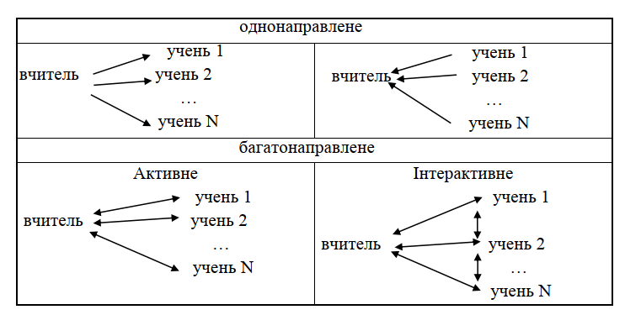
Рис. 1.1. Спрямованість взаємодії суб'єктів педагогічного поля
- Класифікація методів на підставі характеристики режиму (формату) спілкування індивіда з доступною навчальною інформацією про знання та способи діяльності: способи діяльності індивіда, що залежать від інших суб'єктів педагогічного поля; методи діяльності індивіда, які залежать від методів діяльності інших суб'єктів педагогічного поля.
- Класифікація методів на підставі спрямованості методів на отримання або перетворення інформації при цільовій або функціональній відмінності включення (використання) ДОТ:
- методи діяльності учня для отримання знань та формування умінь, при використанні ДОТ як засобу пошуку, передачі, зберігання та перетворення інформації;
- методи застосування знань та розвитку умінь при використанні ДОП як засобу пошуку, передачі, зберігання та перетворення інформації; • методи застосування знань та розвитку умінь при використанні ДОП як інструменту обробки та зміни інформації;
- методи створення нових знань та конструювання способів діяльності, а також об'єктів при використанні ДОП як засобу пошуку, передачі, зберігання та перетворення інформації;
- методи створення нових знань та конструювання способів діяльності, а також об'єктів при використанні ДОП як інструменту обробки та зміни інформації.
Окремо виділимо методи ДО.
Методи «середовищного» навчання – це сукупність спільних дій викладача та учнів з організації обміну навчальної інформації та управління її сприйняттям, розумінням, запам'ятовуванням та правильним застосуванням за допомогою засобів ДОТ, які входять (включаються самими учнями) до складу конкретного інформаційного освітнього середовища (Personal Learning Environments) - PLE, Personal Teaching Environment – ​​PTE).
Згідно з Стариченком Б. Є., освітні середовища PLE, PTE визначають наступним чином: особисте навчальне середовище студента PLE - створений ним у віртуальному просторі, підтримуваний та власний інформаційний ресурс навчального призначення, що розвивається (особиста сторінка в соціальній мережі, блог, твіттер або сайт); персональне середовище навчання PTE – створене, розміщене та підтримуване самим викладачем у віртуальному просторі сукупність компонентів освітнього процесу (зміст, форми, методи та засоби навчання, засоби комунікації), що забезпечує індивідуальну та спільну навчальну діяльність студентів у процесі освоєння дисципліни [37]. У PTE реалізується ідея побудови тематичної мережевої спільноти, що має мотиваційну (крім змістовної) привабливість для сучасної молоді [44].
Методи «віртуального» навчання – індивідуально орієнтовані методи навчання, побудовані на обліку особливостей змістовного наповнення персонального освітнього середовища студентів, а також рівня сформованості умінь застосування методів на практиці. Діапазон методів, які використовуються студентами у цьому середовищі у поєднанні з персональними середовищами суб'єктів освітнього процесу та іншими середовищами у глобальному інформаційно-комунікаційному просторі.
Проведемо класифікацію засобів ДОТ з кількох підстав.
За характером виконання:
Електронні навчальні засоби (ЕУС) - будь-які програми або документи, що виконуються за допомогою комп'ютера, призначені для здійснення навчального процесу.
Програмні педагогічні засоби (ППЗ) – програми (виконані ЕУС).
Електронні навчальні матеріали (ЕУМ) – документи, представлення яких потрібна програма, що забезпечує створення матеріалів шляхом конструювання.
Зв'язок виділених засобів представлений рисунку 1.2.
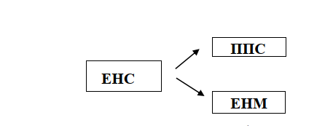
Рис. 1.2. Зв'язок засобів дистанційних освітніх технологій

По організації навчальної діяльності учня.
Кошти (програми), що використовуються безпосередньо учнями:
- дослідницькі моделюючі програми;
- комп'ютерні тренажери;
- комп'ютерні контролюючі програми;
- довідково-інформаційні системи.
До групи викладацьких програм належать:
- демонстраційні моделюючі програми;
- програми генерації та перевірки індивідуальних завдань.
За рівнем інтеграції:
- приватні (програмний продукт вирішує окреме дидактичне завдання – тренаж, контроль);
- комплекси (для вирішення кількох дидактичних завдань).
За характером управління діями учня:
- управління відсутнє (електронний довідник);
- жорстке управління (викладач неспроможна змінити управління);
- за сценарієм (процедура опитування); • адаптивна.
Засобами дистанційного навчання можуть бути:
- навчальні книги (електронний варіант підручників, навчально-методичних посібників, довідників тощо);
- мережеві навчально-методичні посібники;
- комп'ютерні навчальні системи;
- аудіо-навчально-інформаційні матеріали;
- відеонавчально-інформаційні матеріали;
- лабораторні дистанційні практикуми;
- тренажери з віддаленим доступом;
- бази даних та знань з віддаленим доступом;
електронні бібліотеки з віддаленим доступом;
- засоби навчання на основі експертних навчальних систем;
- засоби навчання на основі геоінформаційних систем;
- засоби навчання на основі віртуальної та доповненої реальності.
Наведемо приклади засобів ДО, які можна використовувати, зокрема, у процесі навчання стереометрії:
- електронна пошта (електронна пошта);
- chat – листування у режимі реального часу;
- відеоконференції, що дозволяють передавати звук та зображення;
- навігація по мережі Інтернет;
- активні канали для передплати веб-сайтів;
- веб-сервіс, веб-конференції, дошки оголошень, реєстраційні форми, тести, лічильники та ін;
- FTP-сервери та файлові архіви та інші.
Одним із засобів дистанційного навчання можуть виступати мобільні програми. У статті [5] представлені найбільш популярні математичні мобільні програми, застосування яких, можливо, допоможе вчителю досягти тих чи інших поставлених дидактичних цілей.
Для підвищення ефективності навчального процесу доцільно виділити переваги та недоліки використовуваного виду навчання.
Розглядаючи переваги та недоліки використання ДОТ у процесі навчання стереометрії, не можна не брати до уваги низку його принципів. До базисних принципів використання ДОТ, згідно з
Стариченком Б. Є., відносять такі [34]:
Повне засвоєння базової навчальної інформації (когнітивної складової ДОС). Сутність: базову інформацію засвоюють усі учні; ГОС освоюється у повному обсязі без градацій успішності засвоєння – дихотомічна шкала: освоєно – не освоєно.
Індивідуалізація навчання. Сутність: варіативність форм подання інформації та організації діяльності з інформацією; індивідуальні траєкторії навчання після освоєння базової частини; розширення діапазону інтерактивного спілкування учасників навчального процесу; забезпечення індивідуальної навчальної та пізнавальної активності учнів.
Тимчасова ефективність навчання. Сутність: мінімізація часу засвоєння базового змісту; використання узагальнених прийомів роботи з навчальною інформацією при викладі та навчанні; грамотне використання каналів сприйняття у процесі подання навчальної інформації (зокрема, візуального та аудичного: звукового та мовного).
Постійність керування навчанням. Сутність: безперервність виміру успішності освоєння навчальної інформації кожним учням; оперативний зворотний зв'язок викладача та учнів; корекція керуючої (супроводжуючої) діяльності.
Додатковими принципами ДО є такі [4]: • гнучкість, що виявляється у відсутності регулярних занять у вигляді лекцій, семінарів та вільному виборі часу, необхідного для освоєння курсу;
- модульність, що виражається в тому, що кожна окрема дисципліна створює цілісне уявлення про певну предметну область, а кожен розділ (модуль) дисципліни – уявлення про цілісність курсу; • паралельність, пов'язана з тим, що навчання може проводитись при суміщенні з основною професійною діяльністю;
- дальнодія, що полягає у відсутності перешкод у вигляді відстані від місця знаходження учня до освітнього закладу (викладача);
- асинхронність, що передбачає можливість реалізації технологій навчання та вчення незалежно у часі;
масовість, що означає некритичність параметра «кількість учнів»;
- рентабельність, що передбачає економічну ефективність ДО;
• широке застосування нових інформаційних технологій.
Взаємозв'язок принципів використання ДОТ та класичних принципів дидактики з коментарями про зміну представлені на рисунку 1.3.
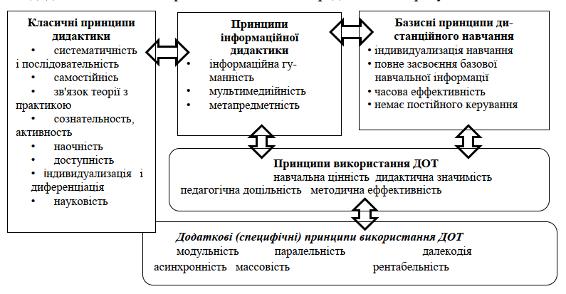
Рис. 1.3. Взаємозв'язок принципів ДОТ та класичних принципів дидактики

Враховуючи зазначені вище принципи, можна зробити висновок щодо переваг, ефективності та дієвості дистанційного навчання у процесі навчання стереометрії.
Розглянемо спочатку переваги та недоліки дистанційної підтримки навчання безвідносно конкретного предмета [3]:
- можливість утворення широких верств населення;
- наявність індивідуального підходу з урахуванням потреб та психологічних особливостей студента;
- об'єктивність оцінки знань, що проводиться за допомогою спеціальних програм;
- гнучкість: студенти та учні можуть працювати у зручному для себе місці, у зручний час, у зручному темпі. Завдяки тому, що кожен може навчатися стільки, скільки йому особисто необхідно для освоєння предмета та отримання необхідних заліків за обраними курсами, дистанційне навчання доступне для людей з ослабленим здоров'ям та інвалідами;
- доступність: можливість отримувати якісну освіту, перебуваючи при цьому у будь-якій точці земної кулі;
- відносна дешевизна: економія на поїздках для очного консультування з викладачем (у середньому дистанційна освіта обходиться на 50 % дешевше за традиційні форми навчання);
- мобільність: можливість завжди мати при собі переносний комп'ютер із навчальними матеріалами, лекціями та завданнями дозволяє негайно застосовувати отримані теоретичні знання на практиці; • живе спілкування: відеолекції, відеоконференції та спілкування засобам форуму частково компенсують відсутність прямого візуального контакту; • зустрічі з однокурсниками: комп'ютерна програма, в якій відбувається навчання та обмін даними, дозволяє виходити на зв'язок не лише з викладачами, а й зі студентами;
- покращення пізнавальних навичок студентів, розвиток самостійності, творчого та інтелектуального потенціалу.
Як недоліки, що супроводжують дистанційну форму навчання можна виділити [29]:
- звуження потенційної аудиторії учнів, яке пояснюється відсутністю технічної можливості включення до навчального процесу (комп'ютер, мобільні пристрої, Інтернет-зв'язок);
- обов'язковість комп'ютерної підготовки як необхідної умови входження до системи дистанційної освіти;
- неадаптованість навчально-методичних комплексів до навчальних курсів дистанційної освіти (зокрема, електронних навчальних посібників);
- недостатня розробленість систем адміністрування навчального процесу та, як результат, зниження якості дистанційної освіти у порівнянні з очним навчанням;
- відсутність особистого контакту із викладачем;
- підвищені вимоги до можливості учня займатися самостійно.
Перераховані вище переваги та недоліки дистанційної освіти можна констатувати і при навчанні стереометрії, проте поряд з ними можна виселити низку «специфічних» позитивних та негативних моментів дистанційної підтримки навчання стереометрії.
Так, перевагами є:
- можливість розміщення викладачем в електронному навчальному курсі великої кількості різнотипних прикладів з метою подальшого їх вивчення;
- розміщення диференційованих робіт для учнів (домашніх, самостійних, перевірочних);
- розміщення інтерактивних презентацій, які можуть служити опорним конспектом, що навчається; • використання інтерактивних креслень;
- надання різноманітних посилань на математичні освітні ресурси;
- організація форм зв'язку між учителем та учням
(індивідуальне спілкування) та між учнями (групове спілкування);
- підвищення рівня інформативності математичних матеріалів, одержуваної у цікавій привабливій для учня формі.
До недоліків дистанційної підтримки навчання стереометрії належать:
- трудомісткість створення електронного навчального контенту, зокрема пов'язана зі складністю набору математичних текстів;
- складність самостійного сприйняття математичною термінології, що навчаються;
- складності у відправці учнями докладно описаних рішень математичних завдань;
- неможливість точно встановити авторство надісланого на перевірку розв'язання задачі (домашньої, самостійної та контрольної роботи).
Серйозною проблемою дистанційного навчання є переосмислення в новому ключі використання багатьох перевірених педагогічних прийомів для кращого запам'ятовування та засвоєння матеріалу, наприклад, таких як метод опорних точок, метод свідомих помилок, метод вибору кращого рішення і т.д. Застосування різних педагогічних методів стає значною мірою залежним від технічних засобів та способів організації контакту з учнями.
Для організації освітнього процесу з використанням методів та засобів ДО необхідно виділити можливі форми дистанційного навчання та види діяльності учнів.
Застосування форм дистанційного навчання у школі може бути наступним чином (рис. 1.4).
Види діяльності учнів у дистанційному навчанні може бути представлено так (рис. 1.5).
Наведемо приклад моделі дистанційного навчання на основі дидактичного конструктора (рис. 6), запропонованого Семеновою І. Н. та Слєпухіним А. В. [33].
Дидактичний конструктор визначено як штучно створений умовний зразок педагогічного явища (процесу) як набору структурних компонентів, описи цих компонентів та зв'язків з-поміж них [33].
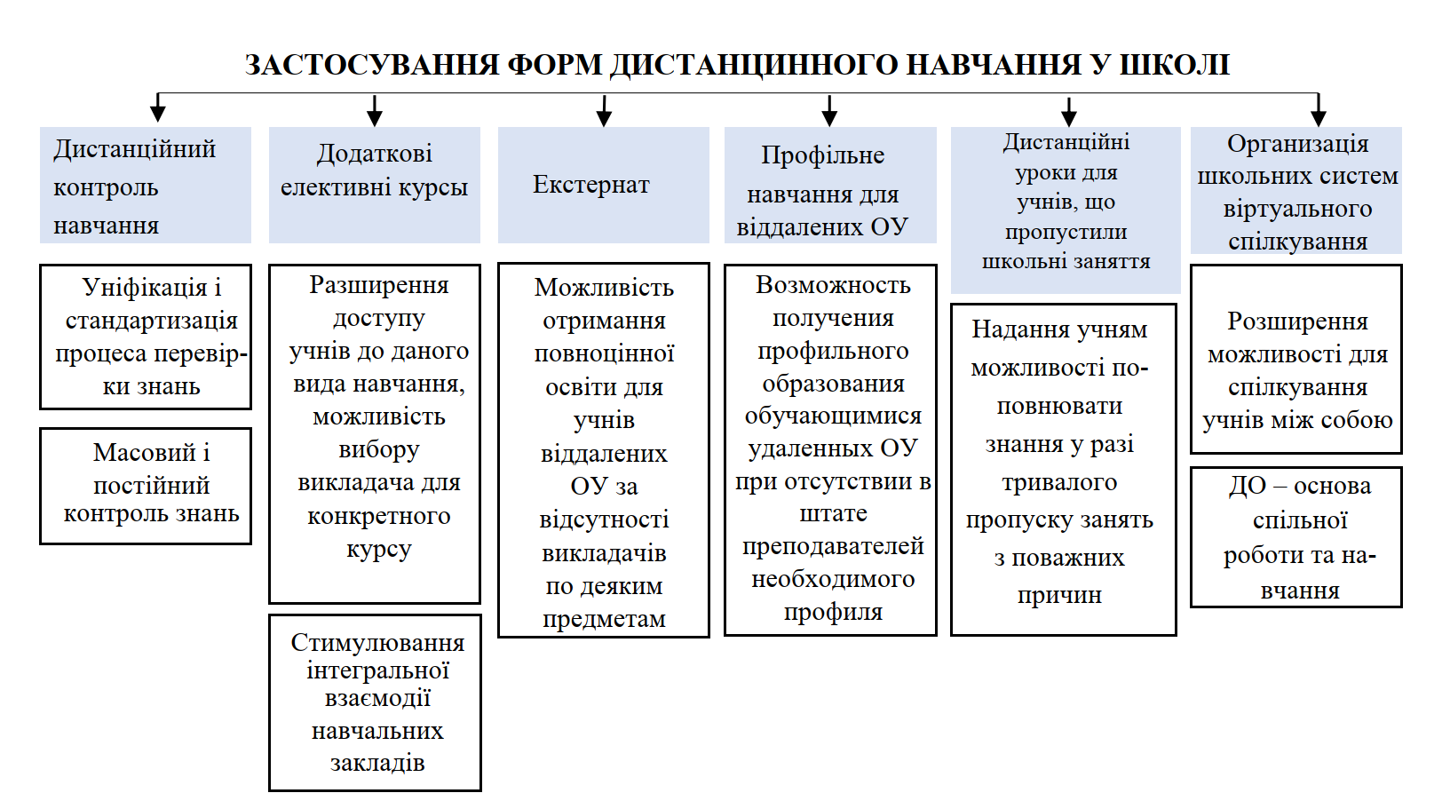
Рис. 4. Застосування форм дистанційного навчання у школі
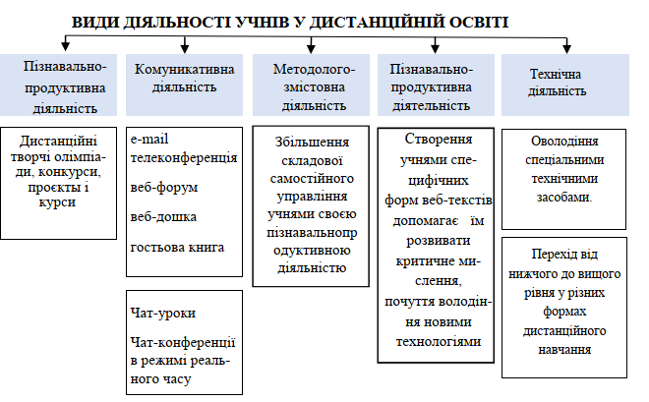
Рис. 5. Види діяльності учнів у дистанційному навчанні
Основними структурними компонентами дидактичного конструктора для дистанційного навчання є виділені та доповнені характеристики процесу навчання. У тому числі:
- цільова спрямованість – рівень цільових категорій (знання, вміння, розуміння, володіння);
- рівень сформованості компетенцій та компетентностей; принципи навчання – педагогічної доцільності, дидактичної значущості, когнітивної відповідності, методичної ефективності [32]; • групи (класифікації) методів навчання – за характером діяльності з навчальною інформацією, за видами навчанням діяльності, за цільовими категоріями та когнітивними процесами, задіяними у навчально-пізнавальній діяльності [32];
- форма навчання – лекція, семінар, практична та лабораторна робота, залік чи інші контрольні заходи;
- зміст та вид навчальної діяльності – проектна, дослідницька діяльність тощо;
- тип комунікації – односпрямована передача інформації, багатоспрямоване активне, багатоспрямоване інтерактивне навчання
[32];
- синхронність - синхронне, асинхронне навчання; періодичність взаємодії – на очних заняттях, на консультаціях, на регулярних аудиторних заняттях тощо;
- ступінь індивідуалізації - індивідуальна, групова, фронтальна види діяльності; ступінь самостійності - самостійно здійснювана навчальна діяльність, навчальна взаємодія;
- ступінь адаптації педагогічної системи до індивідуальних особливостей учнів – або відсутня, або враховуються певні індивідуальні особливості, або реалізуються індивідуальні освітні маршрути, адаптивна педагогічна система.
Для проектування моделі в інваріанті конструктора вибудовується певний профіль. При цьому наповнення (вибір певних) компонентів та опис їх зв'язків у конкретних психолого-педагогічних умовах генерується конструктором у зв'язку з дидактичною системою і щоразу представлятиме варіант моделі дистанційного навчання. При цьому визначальними компонентами дидактичного конструктора є цільова спрямованість навчання та психолого-педагогічні особливості (характеристика) контингенту учнів.

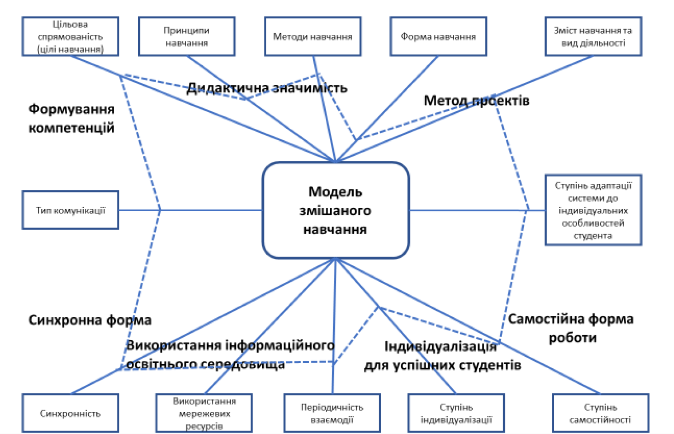
Модель дистанцій- ного навчання
Рис. 1.6. Дидактичний конструктор для побудови моделей дистанційного навчання
Особливо зазначено, що за допомогою представленого конструктора побудови моделі навчання в її описі будуть вказані відповіді на всі запитання: «навіщо?» (Формулювання цілей навчання), «що?» (Зміст діяльності викладача та учнів), «як?» (Опис методів навчання та взаємодії суб'єктів навчального процесу), «кого?» (Визначення психолого-педагогічних особливостей контингенту учнів) і «у якому разі?» [40].
На основі зазначеної моделі побудуємо схему навчального сайту вчителя математики, в якій представлено взаємодію суб'єктів освітнього процесу та взаємозв'язок компонентів сайту (рис. 1.7).
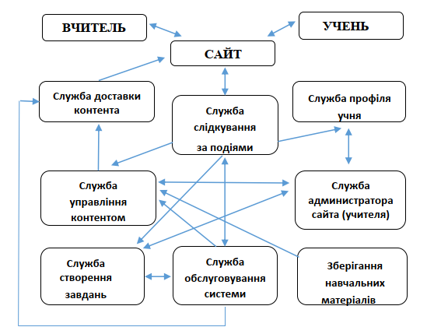
Рис. 1.7. Взаємодія суб'єктів освітнього процесу та
компонент персонального сайту вчителя
Відповідно до схеми, доступ до інформаційних ресурсів учнів здійснюється через сайт, який пов'язаний із службами управління та доставки контенту. Служба управління дозволяє використовувати такі ресурси, як форум, чат, службу особистих повідомлень, коментарі за результатами виконання завдань, журнал оцінок, лекції, завдання у різній формі тощо. Ця схема може бути покладена в основу інформаційно-педагогічної моделі дистанційного навчання стереометрії за допомогою персонального сайту вчителя (рис. 1.8).
Ця модель передбачає, що учні через відповідні послуги мають доступом до інформаційних матеріалів (конспектам уроку, презентацій та інших форм подання матеріалу). Також є можливості зворотного зв'язку (форум, чат, особисті повідомлення).

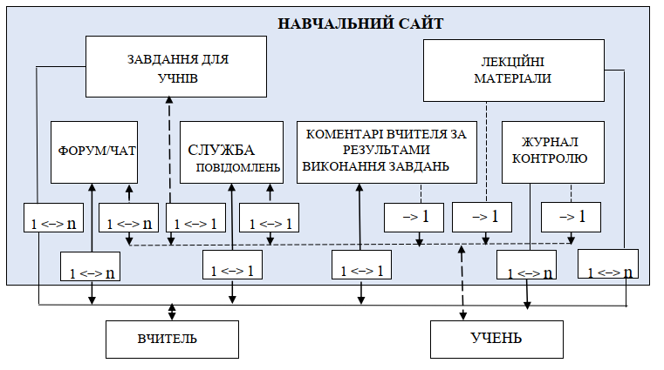
Рис. 1.8. Модель дистанційної комунікації вчителя та учнів за допомогою персонального сайту вчителя
Канали, пов'язані з отриманням інформації, односпрямовані; канали взаємодії з інтерактивними джерелами – двонаправлені.
У вчителя є можливість взаємодії та управління роботою окремого учня через індивідуальні засоби комунікації. Крім цього, вчитель може у віддаленому режимі розміщувати інформацію та контролювати хід виконання робіт, заданих учням.
Запропонована інформаційна модель включає інформаційні ресурси, їх споживачів та потоки інформації між суб'єктами освітнього процесу, що реалізуються за допомогою навчального сайту. Сукупність зазначених компонентів утворює замкнене поле комунікації, що враховує вимоги Федерального державного освітнього стандарту основної загальної освіти.
Таким чином, сутність та різноманітність форм дистанційних технологій потребує подальшого докладного дослідження. Дистанційне навчання є перспективним напрямом, і його розвиток у системі освіти продовжується.

1.2. Вимоги до організації дистанційного навчання

Дистанційну підтримку навчання можна як елемент дистанційного навчання. Основним засобом дистанційної підтримки навчання школярів та студентів є освітні Інтернет-ресурси, як наявні в освітній мережі Інтернет, так і створювані педагогами та учнями та розміщені в мережі, а також дистанційна мережна взаємодія [6].
Формами дистанційної підтримки навчання можуть бути такі:
- персональна електронна пошта та електронна пошта загального доступу;
- комунікація у групі соціальної мережі;
- використання персоніфікованих інтерактивних ресурсів;
- розробка та використання сайту/блогу по предмету;
- використання дистанційного курсу з предмета;
- веб-конференції, вебінари, дистанційні навчання.
Дистанційна підтримка навчання безпосередньо пов'язана з організацією освітнього простору, що включає наступне [29]:
- підбір освітніх ресурсів (навчальних матеріалів);
- організацію «сторінок» для пред'явлення робіт учнів;
- адміністрування ресурсів (організацію доступу учнів, оновлення матеріалів, моніторинг затребуваності та достатності навчальних матеріалів, з погляду учнів);
- вибір засобів організації зворотного зв'язку з учнями щодо консультацій, відповіді запитання та інших.
Організуючи освітній простір (рис. 1.9) і навчальний процес із застосуванням дистанційного навчання, вчитель повинен продумати, яким чином учні отримають доступом до навчальних матеріалів, де опубліковані самі навчальні матеріали та завдання до них, як організувати навчальну діяльність учнів у мережі, які засоби забезпечать ефективну взаємодію вчителя та учнів, як організувати контроль за виконанням завдань та навчальних досягнень учнів.
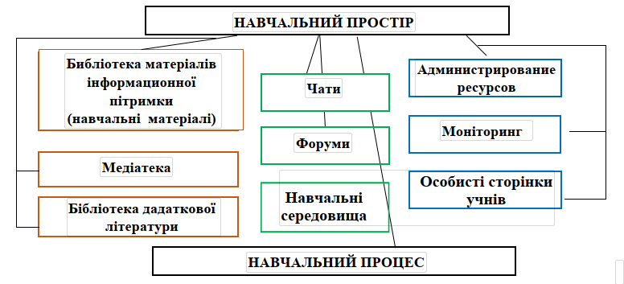
Рис. 1.9. Освітній простір

Таким чином, вчитель виступає як організатор навчальної діяльності учнів. На різних етапах вчитель виконує ролі проектувальника, організатора, фасілітатора (викладач, який не тільки читає лекції, а й є активним та об'єктивним учасником процесу навчання), члена мережевої команди (рис. 1.10).
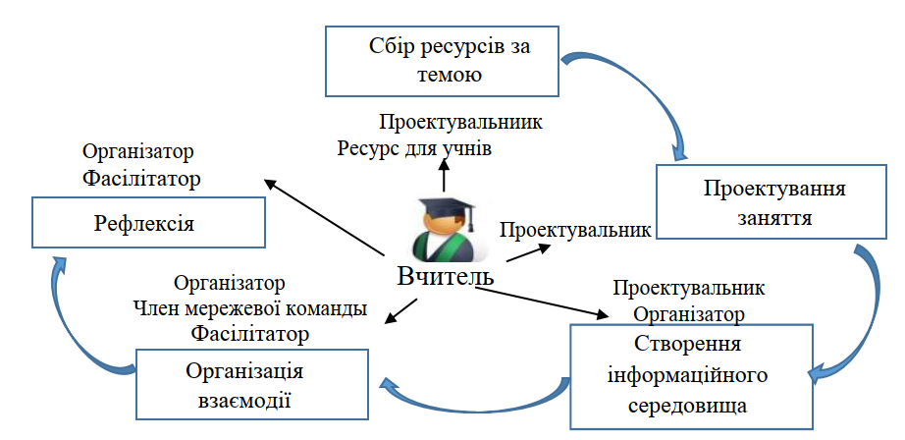
Рис. 1.10. Організація навчального процесу із застосуванням системи ДО

При організації процесу навчання із застосуванням системи дистанційного навчання перед учителем ставляться такі завдання:
- допомогти учневі отримати максимальну віддачу від навчання;
- стежити за перебігом його навчання;
- забезпечити зворотний зв'язок за виконаними завданнями;
- консультувати та підтримувати учня;
- підтримувати у ньому зацікавленість у навчанні протягом усього заняття.
При організації дистанційного навчання можлива організація наступних видів діяльності у мережі Інтернет [19]:
- робота з інформацією, а саме: написання рефератів, проведення опитувань, збирання мультимедійного матеріалу на тему, консультація експертів та ін;
- спілкування: листування, обговорення, рольові ігри, віртуальні зустрічі та ін;
- публікація у мережі: публікація статей, створення тематичних банків даних, створення тематичних веб-сторінок, створення мультимедійних ресурсів та інших.
У процесі навчання із застосуванням ДОТ важливу роль має контроль. Контролюючі завдання щодо цільових завдань класифікують на:
• тренувальні (тренажери), призначені для осмислення та закріплення матеріалу, формування знань, умінь та навичок;
• контролюючі, призначені з метою оцінки рівня засвоєння знань після вивчення певного фрагмента курсу.
Контроль знань за функціями класифікують таким чином:
- для попереднього або початкового контролю - встановлення індивідуального рівня навчання;
- для поточного контролю або контролю за ходом засвоєння матеріалу (поточне тестування) – дозволяє отримувати відомості про хід процесу засвоєння знань протягом певного проміжку часу, наприклад, після вивчення теми чи параграфа;
- для проміжного контролю (наприклад, тестування після вивчення великих розділів вченого курсу);
- для підсумкового контролю (наприклад, підсумкове тестування) ‒ закінчується оцінкою знань з усього курсу.
При виборі методики викладання із застосуванням ДОТ слід звернути увагу на методи, що активізують комунікативну та пізнавальну діяльність учнів, та спрямовані на самостійне та спільне групове вирішення навчальних завдань. Особливо ретельно слід продумати траєкторію вивчення навчального матеріалу учнями при обов'язковому спілкуванні між учителем та учнями у формі консультацій, обговорень тощо, як мінімум, у режимі відкладеного часу.
Освітній процес, що реалізується в дистанційній формі, повинен задовольняти класичним принципам дидактики, спрямований на досягнення поставлених цілей.

1.3. Особливості навчання стереометрії в умовах дистанційного навчання

У математиці дистанційне навчання може замінити позакласну роботу вчителя з відстаючими або такими, що пропускають будь-яку тему учнями. Також дистанційне навчання може бути тренажером, який неодмінно стане у нагоді всім школярам і на який приділяється невелика кількість уроків, оскільки він є досить важкими для розуміння [21].
Методична система дистанційного навчання стереометрії як розділу математики розглядається як самостійна, відкрита система, що розвивається, яка у взаємодії з інформаційно-освітнім середовищем дистанційного навчання забезпечує обов'язкове досягнення учнями як нормативних, так і індивідуалізованих цілей навчання стереометрії.
Реалізація дистанційного навчання стереометрії відбиває специфіку діяльності учнів із засвоєння математичного змісту за умов дистанційного навчання, що знаходить своє відображення у необхідності реалізації дистанційного навчання стереометрії як послідовностей технологічних циклів: підготовчого, навчального, заключного (рис. 1.11).
Підготовчий цикл забезпечує включення суб'єктів у процес дистанційного навчання математики з урахуванням: визначення індивідуалізованих цілей діяльності мережевих учнів; забезпечення комфортного входження мережевих у мережевий навчальний колектив та реалізації процедури знайомства; конструювання індивідуальних траєкторій освоєння навчального математичного змісту (рис. 1.12)
Навчальний цикл відбиває структуру навчальної математичної діяльності; передбачає обов'язкову взаємодію мережного вчителя та учнів та забезпечує засвоєння учнями математичного змісту відповідно до загальних та індивідуалізованих цілей та здійснення контролю та діагностики з метою корекції подальшої траєкторії навчання (рис. 1.13).
Завершальний цикл спрямовано перевірку досягнутого рівня сформованості системи математичних ЗУН.
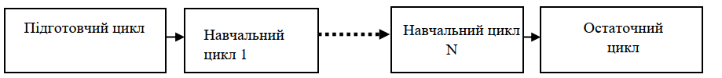
Рис 1.11. Технологічний ланцюжок процесу дистанційного навчання стереометрії
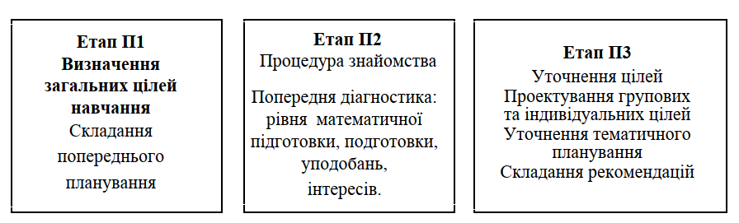
Рис. 1.12. Структура підготовчого циклу

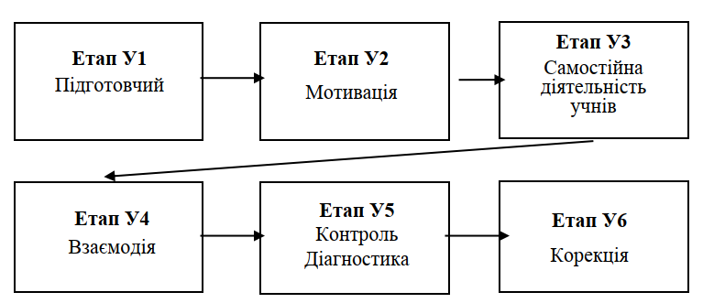
Рис. 1.13. Структура навчального циклу
Процес побудови структури методичної системи дистанційного навчання стереометрії є: з одного боку – трансформацію методичної системи традиційного навчання математики з урахуванням специфіки умов ДО, з іншого боку – трансформацію дидактичної системи ДО з урахуванням специфіки навчального предмета «геометрія».
Результатом цього процесу є модель методичної системи дистанційного навчання математики, яка включає три підсистеми: навчальна, контрольно-діагностична, підсистема методичного супроводу мережевого вчителя математики.
Навчальна підсистема. Елементами навчальної підсистеми є індивідуалізовані цілі навчання, зміст, методи, засоби, форми організації взаємодії, які враховують характерні для здійснення процесу навчання математики особливості суб'єктів дистанційного навчання математики (мережевого вчителя та учня).
Контрольно-діагностична підсистема. Її елементами є цілі контролю результатів та діагностики процесу засвоєння математичного змісту, зміст, засоби, методи та форми контролю та діагностики, які враховують специфіку процесу засвоєння математичного змісту учнями у дистанційному навчанні.
Підсистема методичного супроводу мережного вчителя математики. Її елементами є цілі, зміст, засоби, методи та форми організації методичного супроводу мережного вчителя математики, які розробляються на основі сформульованих принципів проектування та функціонування системи методичного супроводу.
Система контролю в процесі навчання математики в системі ДО може здійснюватися за допомогою:
- письмових опитувань (проведення їх в режимі синхронного взаємодії);
- тестів, призначених для контролю засвоєння кожного навчального елемента (виконання та перевірка у режимі on-line);
- самостійних робіт, що доповнюють систему тестів та призначених для контролю сформованості умінь застосовувати вивчені математичні факти для вирішення завдань;
- домашніх завдань, що індивідуалізовані залежно від індивідуальних цілей навчання стереометрії;
- контрольні роботи, які забезпечують комплексний контроль рівня засвоєння знань з вивченої теме.
Таким чином, враховуючи вимоги, пред'явлені в нормативних документах України про освіту, впровадження в навчальний процес дистанційних освітніх технологій сприяє формуванню інформаційного освітнього середовища, що сприяє розвитку математичних здібностей кожного, хто навчається і реалізує принципи сучасної педагогіки. Постійне використання учнями дистанційних технологій забезпечить формування у них відповідних компетенцій та універсальних навчальних дій [12].
Перехід до більш гнучкого, динамічного і персоналізованого навчання, заснованого на використанні дистанційних освітніх технологій, сприяє вирішенню основних дидактичних завдань: придбання глибоких і міцних знань, що навчаються, за допомогою інформаційно-комунікаційних технологій, розвитку у них пізнавальних здібностей, формуванню самостійно набувати, розширювати і, застосовувати їх на практиці.
В ході аналізу методичної та психолого-педагогічної літератури були виявлені різні підходи до визначення поняття «дистанційне навчання». Аналіз визначень поняття «дистанційне навчання», що даються різними дослідниками, дозволив виділити відмітні ознаки та охарактеризувати його особливості. В результаті було зроблено висновок, що найбільш повно відображає сутність поняття «дистанційне навчання» та відповідне положенням, сформульоване Б. Є. Стариченко.
Існують різні підстави для класифікації методів та засобів дистанційного навчання. Відповідно до них були виділені форми дистанційного навчання у школі та види діяльності учнів при дистанційному навчанні. В результаті аналізу літератури було сформульовано вимоги до організації дистанційного навчання та особливості навчання стереометрії в умовах дистанційного навчання.
У розділі представлена конкретна інформаційно-педагогічна модель дистанційного навчання, саме навчальний сайт педагога, з якого можлива організація взаємодії всіх суб'єктів освітнього процесу.
У результаті співвідношення істотних ознак, що характеризують дистанційне навчання, і вимог освітнього стандарту основної загальної освіти було зроблено висновок про те, що впровадження дистанційної підтримки навчання стереометрії сприятиме формуванню універсальних навчальних дій у навчальних та інформаційно-комунікаційних компетенцій.

Розділ 2. ЗАСТОСУВАННЯ СУЧАСНОГО ПРОГРАМНОГО ЗАБЕЗПЕЧЕННЯ В ПРОЦЕСІ НАВЧАННЯ СТЕРЕОМЕТРІЇ

2.1. Аналіз програмного забезпечення для проведення уроків стереометрії

З початку другого десятиріччя XXI ст. комп’ютери активно вводяться в навчальний процес. Разом із широким використанням комп’ютерів та інтерактивних навчальних матеріалів стає популярним використання спеціалізованого програмного забезпечення для створення розробок уроків, динамічних наочностей або навіть повномасштабних навчальних роликів [21].
Таке програмне забезпечення дозволяє створювати наочність саме так, як вважає за потрібне вчитель для кращого розуміння учнями матеріалу. На сьогоднішній день існує багато програмних пакетів і онлайн-платформ, забезпечених таким функціоналом. Крім того, забезпечується функціонал для дистанційного навчання. Більшість пакетів мають дружній до користувача інтерфейс.
Відповідно, для вивчення стереометрії використання таких програм має дуже велике значення. Крім того, що інтерактивний виклад матеріалу покращує його розуміння і розвиває абстрактне мислення та інтуїтивно- пізнавальні навички, використання вчителем особливих методів візуалізації під час пояснення матеріалу та розбору задач значно розширює інструментарій учня, який той застосовуватиме в подальшому, розвиває його креативність.
В даному розділі розглянуто чотири програмні пакети, кожен з яких має свої особливості, свої обмеження і, відповідно, своє призначення.
Аналіз можливостей додатку «Desmos»
«Desmos» – це графічний калькулятор, реалізований як додаток для браузера і мобільний додаток на мові JavaScript. [2] Останні версії мають досить потужний інструментарій для розробки і проведення дистанційних занять з учнями, включаючи динамічну наочність, інструменти для перевірки знань і навичок тощо.
Основні функції включають в себе:
- графічний калькулятор;
- геометричний додаток;
- звичайний і науковий калькулятори;
- додаток для онлайн уроків.
Графічний калькулятор дозволяє створювати побудови точок, графіків функцій і тотожностей, а також нерівностей. Можна задавати фігуру таблицею значень. Підтримується також параметричне задання графіків і полярні координати. Існує інструментарій для роботи з масивами. Є можливість створення динамічної наочності за допомогою змінних параметрів і налаштування анімації. Підтримуються складні розрахунки. Містить вбудовані значення математичних констант. Існує можливість знаходити визначений інтеграл. Є інструментарій для побудови регресії. Підтримується імпорт з Ехсеl. Інтерфейс графічного додатку зображено на рис. 3.1.
Геометричний додаток дозволяє виконувати основні планіметричні побудови і перетворення фігур. Для вивчення стереометрії його використання є досить обмежене.
Калькулятор нічим не відрізняється від звичайного електронного калькулятора, крім того, що на екрані відображено всю історію виконаних дій з можливістю їх динамічного редагування, а також задіяно покращений механізм роботи з пам’яттю.
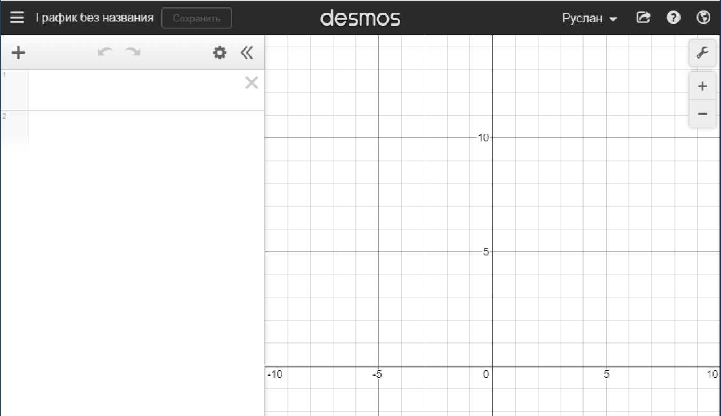
Рис. 2.1. Інтерфейс графічного додатку Desmos
Науковий калькулятор, крім функціоналу звичайного калькулятора, підтримує зведення до степеню, знаходження модуля, роботу з тригонометричними (прямими і оберненими) функціями, розрахунок середнього арифметичного, факторіалу, основних комбінаторних функцій, округлення, експоненти, логарифмів. Містить вбудовані значення математичних констант. Підтримується робота як з градусною мірою кута, так і з радіанною. Підтримується задання значень параметрів. Приклади розрахунків, здійснених за допомогою наукового калькулятора, подано на рис. 2.2 і рис. 2.3:
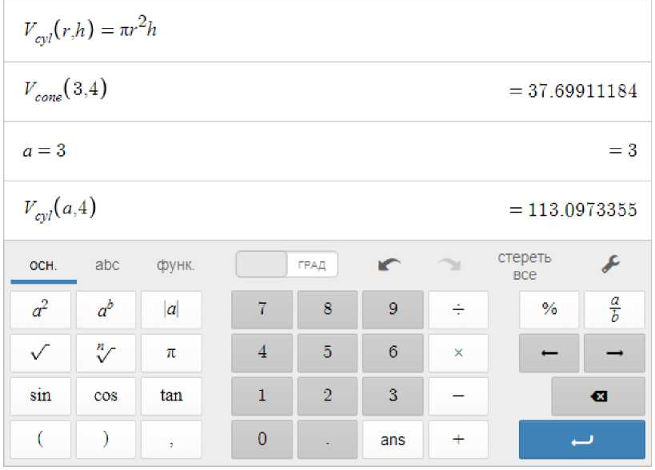
Рис. 3.2. Розрахунок об’ємів конусу і циліндру засобами наукового
калькулятору
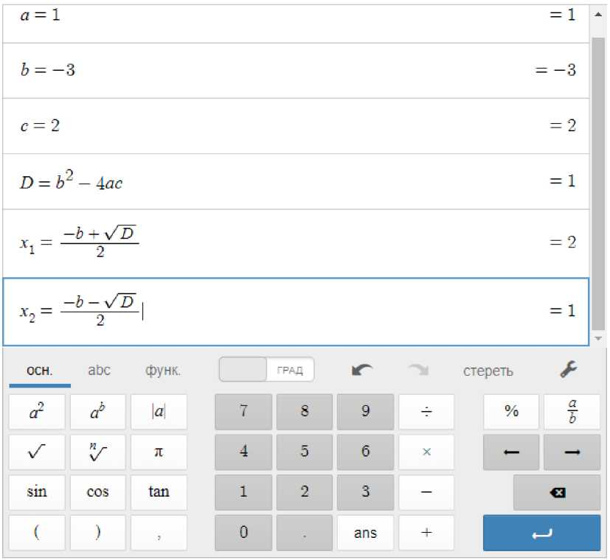
Рис. 2.3. Розв’зязання квадратного рівняння засобами наукового калькулятору
Додаток для онлайн уроків є включає в себе вищерозглянуті засоби, засоби для вводу, виводу інформації та пояснення матеріалу, засоби для перевірки знань, а також потужний інструментарій для довільної організації і зв’язку між компонентами. Інтерфейс додатку зображено на рис. 2.4:
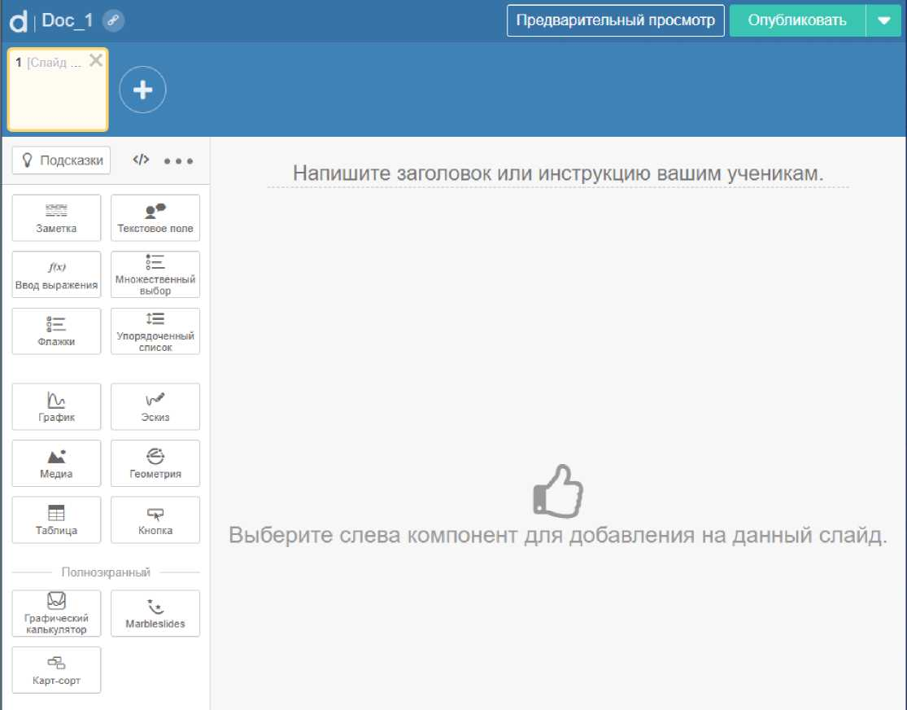
Рис. 2.4. Інтерфейс додатку для створення онлайн уроків
Урок поділено на слайди, які можна створювати або видаляти. На кожному слайді можна розміщувати компоненти. Основні компоненти:
- замітка (пояснення на слайді, що може включати в себе як текст, так і формули);
- текстове поле (поле для вводу інформації у вигляді тексту або формул);
- введення виразу (поле для введення формального виразу);
- множинній вибір (перевірка з можливістю вибору кількох
правильних відповідей або увімкнення певних параметрів);
- прапорці (перемикач як засіб перевірки з вибором однієї правильної відповіді або передача одного з кількох можливих значень параметра);
- впорядкований список (перевірка виставленням варіантів в правильному порядку);
- графік;
- ескіз (ручне введення зображення);
- медіа;
- геометрія (елементи із геометричного додатку);
- таблиця (таблиця з даними, можливий імпорт з Ехсеl);
- кнопка;
- графічний калькулятор (повноекранний графічний калькулятор на слайді);
- карт-сорт (робота з навчальними картками, на яких може міститись інформація).
Крім наведених елементів управління, існує ще один потужний інструмент, який дозволяє пов’язати їх між собою та задати для них необхідну поведінку. Це - мова програмування, що розроблена спеціально для даної платформи. Дана мова перебуває в процесі розвитку і подальшої розробки, проте на даний момент для неї створено повноцінну англомовну документацію з прикладами.
Мова включає в себе достатній функціонал для роботи і налаштування компонентів. [3] За допомогою даного інструментарію можливо покращити розуміння учнем пройденого матеріалу, а також розвинути його інтуїтивне розуміння. Простий приклад наведено на рис. 2.5:
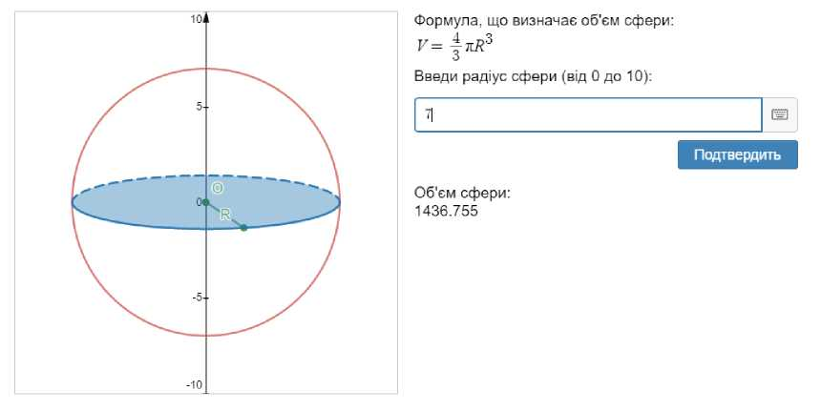
Рис. 2.5. Ілюстрація для вивчення теми «Сфера»

При цьому, модель є динамічною, і показане обертання радіуса по екватору.
На сьогоднішній день викладачами з різних країн засобами платформи створено багато уроків з різних тем.
До основних плюсів платформи можна віднести:
- відносно низький поріг входу і простота інтерфейсу (інтерфейс
подібний до пакету «Geogebra»);
- простота введення формул;
- висока швидкість завантаження системи;
- можливість оприлюднювати роботи;
- популярність сервісу серед зарубіжних користувачів (а отже -
велика кількість готових шаблонів і розробок);
- зручний інструментарій для дистанційного навчання як в режимі
реального часу, так і для самостійного проходження готових уроків;
- не потребує встановлення.
Пройдемо по деяких пунктах.
Сфера має найнижчий поріг входу серед усього ПЗ, що описане в роботі. Це обумовлено кількома чинниками. По-перше, для мінімальної роботи в системі достатньо ознайомлення з посібником користувача і математичних знань. Система інтерпретує введені символи мовою програмування, з деякими обмеженнями. По-друге, інтерфейс програми зрозумілий на інтуїтивному рівні. По-третє, мова програмування є дуже простою і має повну документацію.
Будучи реалізованою як додаток для браузера, Desmos має дійсно високу швидкодію. Ця швидкодія обумовлює високу швидкість завантаження додатку (як звичайна веб-сторінка), а також високу динамічність, коли графік будується уже в ході введення формули.
Платформа дає можливість авторизації і оприлюднення власних наробок. Через це наразі є дуже багато уроків і робіт в ^е8то8, що доступні для використання, включно з тілами обертання.
Основні обмеження платформи:
- відсутність інструментарію для побудови тривимірного
зображення;
- існує поріг кількості оброблених даних (проявляє себе при
завеликій кількості ітерацій або при надто складних розрахунках);
- повністю розроблено лише англомовну версію інтерфейсу
(використання української обмежене).
Серед наведених обмежень найсуттєвішим є відсутність інструментів для тривимірної побудови. Додаток знаходиться в постійному розвитку, і цей інструментарій може бути доданий незабаром. На даний момент якість тривимірної побудови залежить від математичних знань розробника. Крім того, за певних умов можна скористатись готовим прикладом (рис. 2.6):
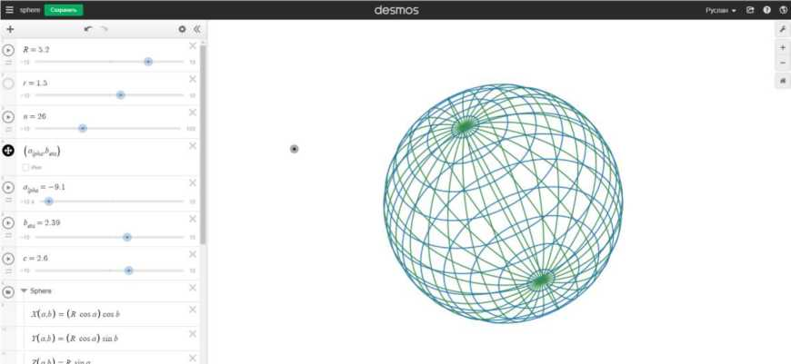
Рис. 2.6. Приклад побудови тривимірної сфери
Поріг кількості оброблених даних не є значною проблемою. Приклад, коли він проявляє себе, наведено на рис. 2.7:
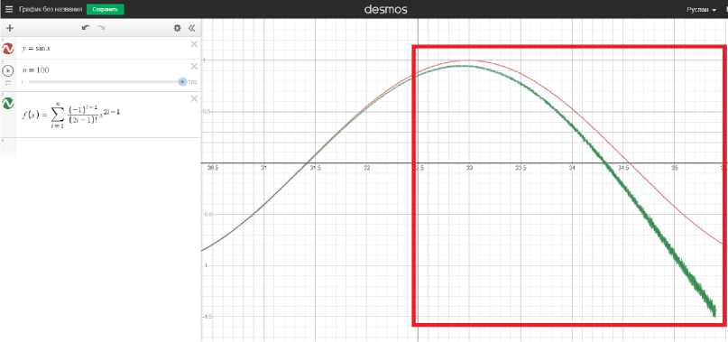
Рис. 2.7. Спотворення при складних розрахунках
Тут показано розклад синусоїди в поліном сотого степеню. Для геометричних побудов таке спотворення не грає ролі.
Розібравши інструментарій, переваги та обмеження даного ПЗ, можна зробити по ньому висновок.
Desmos є ідеальним варіантом для початку вивчення того чи іншого розділу теми «Тіла обертання». В процесі ілюстрації деяких задач можуть виникати певні труднощі, пов’язані з побудовою тривимірного зображення.
Дане ПЗ доцільно використовувати в тому випадку, коли необхідно швидко створити просту наочність або пояснити матеріал дистанційно. Desmos постійно розвивається, а отже його недоліки поступово виправляються.
Аналіз можливостей пакету «Geogebra» у порівнянні з «Desmos»
Geogebra є набагато більш потужним ПЗ, ніж Desmos. Будучи менш динамічною, вона включає в себе набагато більший функціонал, включно із тривимірними побудовами (рис 2.7):
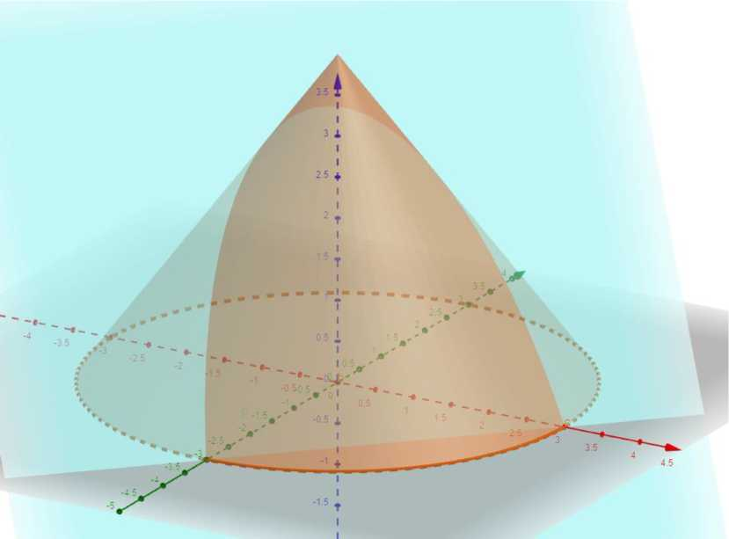
Рис. 2.7. Приклад тривимірної побудови в Geogebra

Пакет включає в себе наступні програми: - графічний калькулятор;
- 3D-калькулятор;
- геометрія;
- науковий калькулятор (мобільний додаток);
- імовірність.[4]
Крім цього, є функціонал для проведення уроків.
Загалом принципи роботи Geogebra і Desmos є дуже схожими. Попри це, через більшу функціональність, в Geogebra дещо вищий поріг входу (альтернативою є більші втрати часу на розробку).
Великою перевагою є те, що функціонал Geogebra перекладений російською мовою.
Крім того, Geogebra має дуже багато вбудованих функцій для побудови геометричних об’єктів, ілюстрації математичних дій, роботи зі статистичними даними тощо. У свою чергу, це збільшує об’єми документації і ускладнює її вивчення.
Певним недоліком у порівнянні з платформою Desmos є те, що в апплеті Geogebra (рис. 2.8) немає можливості для створення слайдів. В платформі Desmos організація уроків реалізована на більш якісному рівні.
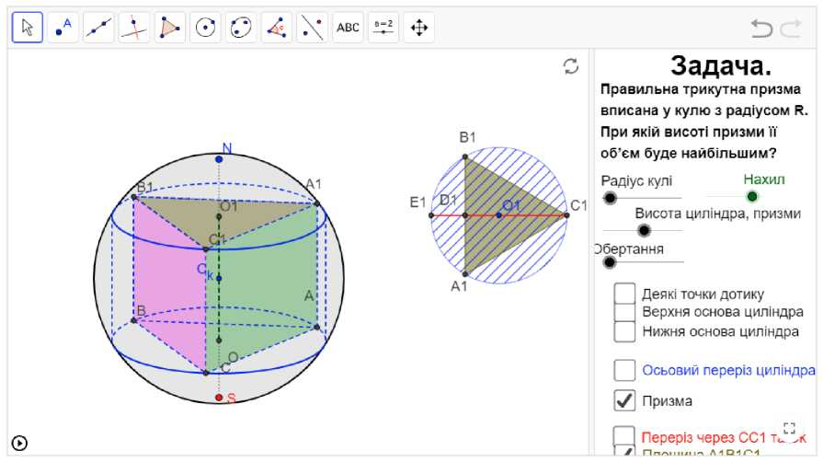
Рис. 2.8. Приклад апплету Geogebra
Для створення якісних апплетів в Geogebra (як на рис. 2.8) необхідне знання Geogebra JavaScript і та/або навички використання . JavaScript в Geogebra . При цьому документація є досить розрізненою, її українсько- або російськомовної версії ще не створено. Навчальні матеріали англійською також ще не завершені.[5]
В цілому ж, Desmos, що був створений пізніше від Geogebra, багато в чому повторює її і в процесі розвитку може її перевершити, оскільки вже має більшу динамічність і кращу продуманість стосовно деяких моментів.
Тим не менш, на даний момент використання Geogebra є доцільнішим для вивчення теми «Тіла обертання». На сьогоднішній день Geogebra , попри недоліки, що їх було розглянуто вище, є ідеальним варіантом для розбору складних задач зі стереометрії, пояснення матеріалу та підготовки проектів.
Огляд ПЗ «Manim» (бібліотека для мови Python)
Дана бібліотека з відкритим кодом розробляється випускником Стенфордського університету Грантом Сандерсоном (автор математичного каналу «3ВІііе1Вго\«п») і призначена для створення зображень (рис. 3.9), а також анімованих відеороликів, що включають у себе математичні моделі.
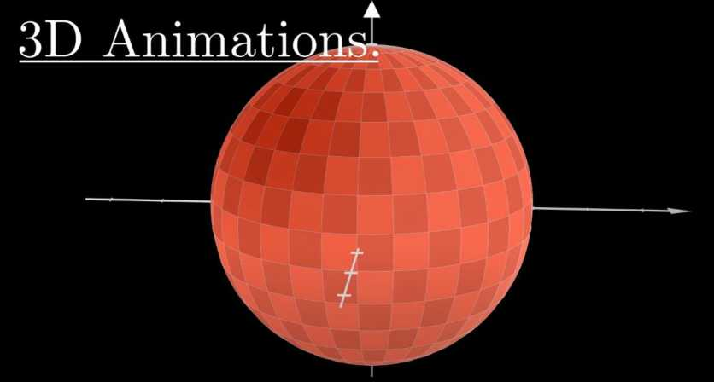
Рис. 2.9. Зображення тривимірної поверхні, створене з допомогою
Manim
Бібліотека дозволяє створювати анімовані математичні доведення, анімації математичних перетворень, двовимірні і тривимірні графіки з діями на них, анімовані тривимірні зображення, а також багато чого іншого.
Для роботи з бібліотекою має бути встановлене наступне ПЗ:
- Руthon;
- CaТеX;
- Саіrо;
- FFMpeg;
- SоХ.[6]
До переваг бібліотеки можна віднести:
- все ПЗ абсолютно безкоштовне;
- ПЗ працює на навіть на старих комп’ютерах;
- дане ПЗ працює в операційних системах Windows, GNU/Linux,
Мас;
- бібліотека постійно розвивається і покращується;
- відео мають високу якість і займають мало пам’яті на ПК.
Крім того, існує кілька основних недоліків при роботі з даним ПЗ:
- всі програми у встановленому вигляді займають близько 5 Гб;
- все ще немає повної документації бібліотеки;
- Саіrо необхідно встановлювати зі стороннього джерела через те,
що офіційний сайт зламано хакерами;
- навчальні матеріали для роботи з бібліотекою подано англійською
мовою у вигляді серії відеороликів;
- незважаючи на те, що глибокі знання мови Python не є
обов’язковими для роботи з бібліотекою, для дійсно якісних відео мати їх все ж бажано.
Перераховані вище недоліки обумовлюють досить високий поріг входу. Більшість користувачів не використовують дане ПЗ в основному через те, що зіштовхнулись із проблемами на стадії встановлення.
Попри це, за умови успішного оволодіння даною технологією, учитель має можливість швидко створювати унікальні навчальні ролики, які зроблять навчання набагато ефективнішим і цікавішим.
Manim є дуже потужним засобом для створення наочностей і навчальних матеріалів з різних тем, включаючи «Тіла обертання».
Огляд «Wolfram Mathematica» як додаткової альтернативи
Wolfram Mathematica – система комп’ютерної алгебри, що широко використовується в наукових, інженерних, математичних і комп’ютерних областях.
Незважаючи на те, що створення наочності для уроків не є основним призначенням даного пакету, але в ньому є необхідний для цього інструментарій. Особливість – наявність потужного математичного апарату, який може бути розширеним в залежності від потреби [8].
ПЗ Desmos має потужний інструментарій для створення дистанційних уроків, «Geogebra» включає в себе значний аналітичний інструментарій і надає можливість значно скоротити час на створення наочності, «Маnim» надає високу свободу вираження для вчителя, але має високий поріг входу. «Wolfram Mathematica» створена для проведення наукових досліджень, добре підходить для проектної роботи, проте її використання на уроках є обмеженим.
Нами було розглянуто чотири програмні продукти, за допомогою яких можна значно покращити якість сприйняття учнями матеріалу на уроках геометрії, розділу стереометрія. Звичайно, що таких програмних продуктів набагато більше. Дані продукти були підібрані через їх зручність, або високий рівень ефективності, або ж багатофункціональність, або комбінацію із перелічених рис.

2.2. Розробка і застосування навчального сайту «Стереометрія»

У розділі описується поетапне створення веб-ресурсу за допомогою онлайн-конструктора для створення сайтів – Google Site та його розміщення в мережі; розглядаються структура та функціонал розробленого веб-ресурсу; описуються можливості та сформульовані рекомендації щодо застосування персонального сайту у процесі навчання математики.

2.2. Проектування веб-сайту та розміщення його в інтернеті за допомогою конструктора Google Site
В даний час більшість молодих людей стають активними користувачами різних соціальних мереж, створюючи віртуальні групи за інтересами, в яких ведеться широке обговорення різних проблем. Таке прагнення молоді до колективної інформаційно-комунікаційної взаємодії слід використовувати у розробці методики навчання конкретної дисципліни [7]. Організація описаної інформаційно-комунікаційної взаємодії можлива з урахуванням персонального сайту вчителя, впровадженого в освітній процес.
Інтернет-сайт навчального закладу, кафедри, навчального проекту чи окремого педагога відіграє важливу роль в організації освітньої діяльності (у тому числі дистанційного та заочного навчання), забезпеченні інформаційної підтримки студентів (особливо заочного відділення), методичної допомоги колегам родинних навчальних закладів та спеціальностей, обмін. досвідом та інформування професійної спільноти.
Для викладачів сайт це – майданчик для обміну досвідом, зав'язування контактів зі своїми колегами з інших міст і навіть країн, участь у партнерських програмах у рамках російських та зарубіжних освітніх програм з обміну методичними матеріалами, готовими уроками та педагогічним досвідом.
Створити персональний сайт можна за допомогою різних конструкторів для створення власних сайтів. Найбільш оптимальним, з погляду тимчасових та фінансових витрат вчителя, є онлайн-конструктор Google Site [9].
Google Sites (sites.google.com) – сервіс від Google, який пропонує своїм користувачам послугу безкоштовного створення сайтів та їхнього розміщення в Інтернеті. Сервіс є частиною Google Apps і має замінити застарілу службу Google Page Creator.
Основна відмінність створення сайтів у Google Sites – це можливість доступу до роботи над сайтом кількох користувачів. Власник користувача сайту може запрошувати інших користувачів для спільної роботи, розподіляти права доступу до матеріалів, використовувати на сайті інформацію з інших сервісів Google.
Служба «Сайти Google» дозволяє легко створювати та оновлювати власні сайти. Використовуючи «Сайти Google», ви можете відобразити різну інформацію в одному місці, включаючи відео, слайдшоу, календарі, презентації, вкладення та текст, та надати можливість перегляду та редагування цієї інформації невеликій групі осіб, організації чи всьому світу. При цьому Ви вирішуєте самі, кому надавати доступ до цих ресурсів.
Нижче наведено можливості роботи з сайтами Google.
• Детальне налаштування сайту.
• Створення підсторінок для упорядкування змісту.
• Вибір типів сторінок: веб-сторінка, оголошення, файловий менеджер, список.
• Централізоване зберігання веб-вмісту та автономних файлів.
• Можливість як закрити, так і відкрити сайт для загального доступу за потреби.
• Можливість пошуку вмісту у Сайтах Google за допомогою пошукових технологій Google.
Створення сайту з використанням безкоштовного хостингу від Google Sites має такі обмеження: обсяг дискового простору – до 100 Мб для зберігання інформації на сайті та 10 Гб на кожен домен для зберігання інформації під час використання служб Google Apps; доменне ім'я сайту має вигляд sites.google.com/«site_name».
Створення сайтів за допомогою Google Sites також обмежене: обмежені налаштування оформлення сайтів – змінюються лише кольори, розміри та стиль шрифтів; заборонені анонімні коментарі, змінювати зміст (у тому числі додавати коментарі) можуть лише авторизовані користувачі.
Для того щоб приступити до створення сайтів на Google Sites, необхідно мати свій обліковий запис у Google або зареєструватися.
Сервіс Google Sites рекомендується використовувати для створення сайтів освітніх закладів, їхніх підрозділів, освітніх проектів, навчальних курсів або командних сайтів, які потребують колективного доступу та редагування інформації.
Відповідно до стандартів SCORM для організації навчання всіх перерахованих можливостей вистачає для:
• структурування навчального матеріалу;
• організації навігації сайтом,
• розміщення посилань на ресурси (додатки),
• забезпечення спільного доступу,
• відстеження інформації про дії учня на сайті.
Перераховано основний функціонал для конструювання e-середовища: за допомогою зручних інструментів можна створити навчальні модулі та організувати інтерактивну взаємодію всіх учасників навчання. Залишається вигадати, як краще структурувати освітній контент і, головне, як забезпечити його подачу в умовах повного чи часткового дистанту – і для взаємодії в режимі реального часу, і в офлайні.
Для використання сервісу Google Sites необхідно мати зареєстрований обліковий запис служб Google. Якщо ви вже маєте обліковий запис у службах Google, процедура реєстрації нового облікового запису не є обов'язковою для отримання доступу до сервісу Google Sites.
Отримуючи зареєстрований обліковий запис у службах Google, ви стаєте володарем досить широкого спектру технологічних інструментів, служб та ресурсів, які компанія Google надає своїм користувачам. Більшість із цього інструментарію може бути з успіхом застосовано у професійній практиці сучасного педагога.
Процес реєстрації нового облікового запису досить простий. Для початку потрібно перейти на сторінку реєстрації. Для цього, наприклад, на головній сторінці google.com (або google.ru) у правому верхньому куті слід активувати посилання Увійти. Далі на сторінці введення реєстраційних даних потрібно клацнути на кнопці «ЗАРЕЄСТРУВАТИСЯ» (рис.2.10.)
Для реєстрації в службах Google можна використовувати обліковий запис, зареєстрований в інших аналогічних сервісах (наприклад, Hotmail). При цьому потрібно підтвердити ваші «повноваження» шляхом введення даних для авторизації на відповідних серверах.
Після того як ви увійшли до Сайтів Google, вам стає доступною операція створення нового сайту. При створенні сайту можна піти двома шляхами: створювати сайт з нуля або скористатися одним з представлених розробником шаблонів.
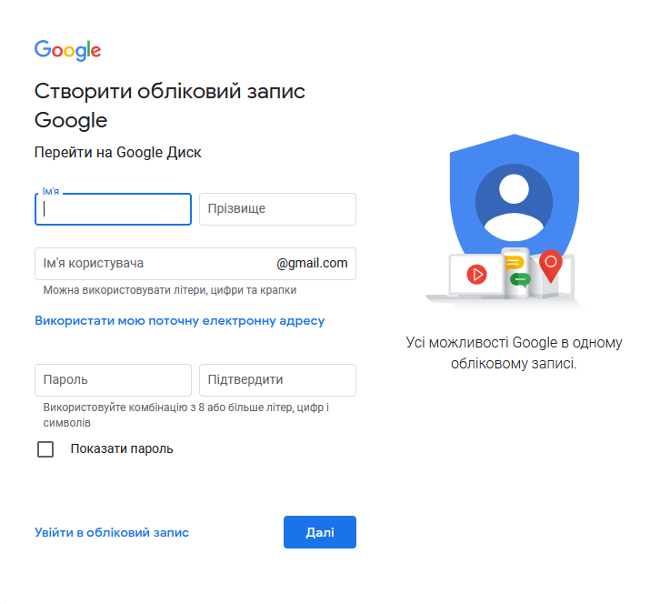
Рис.2.10. Реєстрація облікового запису Google
Для створення нового сайту необхідно виконати такі дії:
1. Натиснути кнопку «Створити».
2. Обрати пустий шаблон, що дозволить створити власний сайт з нуля.
3. Обрати назву сайту.
4. Вибрати тему та налаштувати дизайн сайту (рис. 2.11)
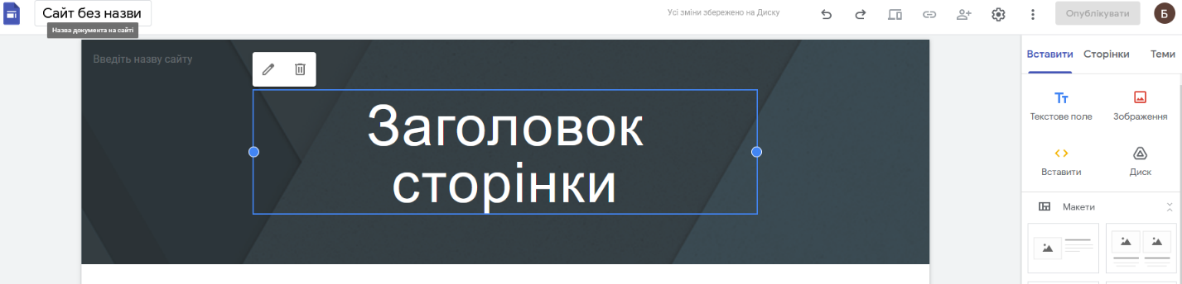
Рис.2.11. Налаштування новоствореного сайту
Google Sites дозволяє власникам сайту легко змінити вигляд сайту, без необхідності використання або знання HTML. Наприклад, ви можете продовжувати використовувати готову тему з Google Sites, але змінити колір посилання, найменування шрифту основного тексту та інших елементів основного змісту та оформлення сайту. Фактично будь-який елемент оформлення сайту може бути відформатований відповідно до ваших побажань. Для викладача, який не має значного досвіду побудови веб-ресурсів, багато в чому доцільно обмежитися вибором найбільш відповідної теми оформлення. Для більш досвідчених «сайтобудівників», за плечима яких вже є пара реалізованих проектів, завдання тонкого доведення дизайну веб-сайту виявиться цілком посильним.
Пункт Теми дозволить змінити вибрану тему. Список запропонованих тем оформлення наведено як мозаїки піктограм. Під кожною піктограмою теми наведено її назву та значок для відкриття вікна попереднього перегляду сайту, оформленого за допомогою обраної теми (рис.2.1.2).
Найкраще обрати або порожню тему без наповнення контентом або взяти тему клас, яка початково налаштована для розміщення учбових матеріалів.
Для зміни дизайну необхідного вам елемента його назву необхідно знайти та вибрати у лівому списку, тоді праворуч буде виведено перелік параметрів, доступних для зміни користувачем. При цьому для будь-якого елемента існує можливість приведення його до вигляду за умовчанням, передбаченого базовою темою оформлення.
На сторінці макету сайту розміщені інструменти керування елементами структури сторінок веб-сайту:
Заголовок – верхня частина сторінки, в якій розташовані назва сайту та логотип; відображається на всіх сторінках вашого сайту.
Бічна панель – це спеціальна область, в якій ви можете розміщувати елементи та блоки, спільні для всіх сторінок сайту: навігаційні посилання, будь-яка додаткова інформація, інформація про права власності на матеріали тощо.
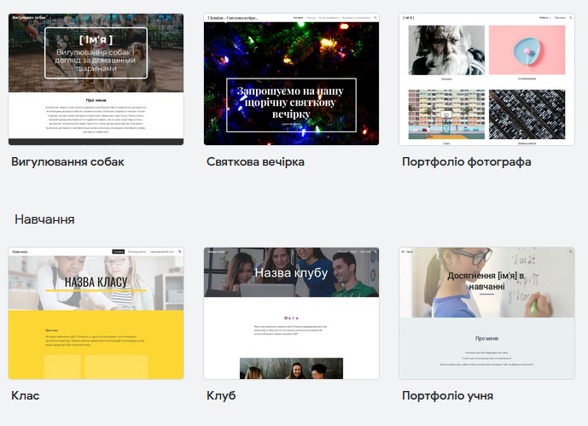
Рис.2.12. Галерея шаблонів сайтів
Зміст сторінки найчастіше оригінальний для кожної сторінки сайту.
Нижній колонтитул – спеціальна область унизу сторінки, що містить базові (системні) посилання. Не підлягає прямому редагуванню та відображатиметься на всіх сторінках вашого сайту.
Кожен елемент структури може бути відформатований на розсуд автора аж до повного його виключення зі структури сторінок сайту. Отримати доступ до відповідного інструментарію можна за допомогою кнопки .
Для прикладу, змінимо вміст заголовка, прибравши стандартну (текстову) назву нашого ресурсу, замінивши його зображенням, що містить логотип та назву сайту (дане зображення має бути підготовлене окремо за допомогою будь-якого графічного редактора).
У більшості випадків при проектуванні веб-ресурсів автори прагнуть тематичної організації сторінок сайту. Найкращим способом забезпечити ефективну навігацію є формування структури сайту як ієрархічного дерева.
Google Sites для формування контенту сторінок сайту використовує переважно функціональність інших веб-сервісів Google: документи, таблиці, карти, презентації, діаграми, форми, публікацію відео з YouTube, а також невелику кількість додаткових базових елементів на кшталт роздільника, кнопки, зображення і, власне, тексту. Можна також додати свій HTML-код, що потенційно розширює можливості за рахунок інтеграції можливостей веб-сервісів, які не стосуються екосистеми Google.
Тут немає готових шаблонів за тематиками, кожну сторінку необхідно заповнити блоками у відповідному порядку. Тут є готові структури на кшталт двох або трьох колонок із зображеннями та підписами, відео з описом чи чогось ще. Загальний зміст у виборі кількості елементів, колонок та їх взаємного розташування, а покласти в ці осередки можна картинки, текст, карту, відео, об'єкт з Google-диска, календар тощо. Усього є 6 макетів структур блоку. Тобто кожна сторінка складатиметься з комбінацій таких блоків, іншого не передбачено.
На сайті є віджети, які можна вставляти на сторінку, попередньо вибравши об'єкт для показу: YouTube, карта, кнопка, форма, таблиця, діаграма, календар, роздільник, текстове поле, зміст, зображення (можна вибрати кілька, вийде щось на кшталт галереї) . Також можна додати карусель зображень, отримавши слайдер (рис.2.13). У ньому немає налаштувань, крім фону (колір або картинка) та вставки підписів. Слайди перемикаються вручну або автозапуском (швидкість від дуже повільного до високого), якщо поставити відповідну галочку в налаштуваннях блоку. Можна змінювати розмір кадру, при цьому зображення масштабуються під задану роздільну здатність.
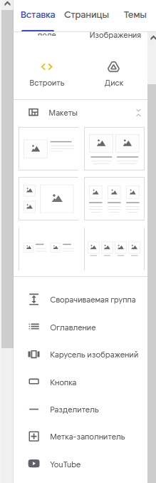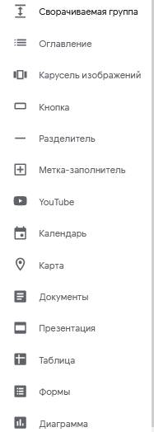
Рис.2.13. Елементи сторінки
Взагалі, ми можемо змінювати розмір будь-якої фотографії на сторінці, натиснувши на точку та зсунувши межі масштабу (рис.2.14). Кадрування також доступне. Ми створили головну сторінку, помістивши на ній заголовок курсу і відомості про предмет.
Також ви можете додати на сторінку текст, що згортається, він є серед віджетів. Зручно використовувати, наприклад, для оформлення відповідей на питання, що часто задаються, або перерахування чогось об'ємного. Сторінка збереже компактний вигляд і отримає всі потрібні за змістом опис/пояснення. Кожна така вкладка має заголовок/анонс. Після розгортання відвідувач побачить опис.

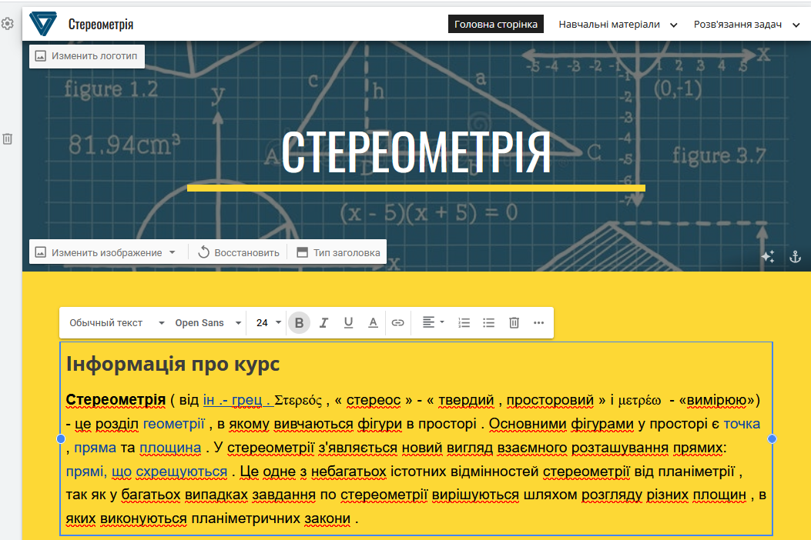
Рис.2.13. Головна сторінка курсу
Для підвищення зручності навігації по довгих сторінках можна додавати зміст до них через меню вставки. Якщо у вас є заголовки/підзаголовки, вони стануть частиною змісту, відвідувачі зможуть швидко переходити до потрібних областей статей.
Отримані блоки з контентом можна копіювати та перетягувати, змінюючи їх місцями. Текстовий редактор тут простий, дозволяє ставити посилання, вибирати вирівнювання та тип шрифту. Взагалі візуальний редактор у Google Sites весь такий - прямий і очевидний як палиця.
Найпомітніші плюси – повна сумісність з іншими програмами екосистеми Google та можливість відкриття доступу до редагування сторінок сайту зареєстрованим користувачам Google. Наприклад, на вашому обліковому записі є таблиці, всілякі звіти, заготовки зображень, файли в хмарному сховищі і т.д. Все це можна вибірково додавати на сайт. Запрошені співавтори (потрібно ввести пошту гостя та вибрати рівень доступу) зможуть вже зі своїх облікових записів додавати матеріали. З огляду на масштаб сервісів це відкриває великі можливості по наповненню контентом.
Навчальні матеріали розділені на 2 частини – це «Базові теореми, аксіоми та визначення стереометрії», а також «Відеокурси» в яких містяться відеоматеріали Youtube з наступних тем:
- Паралельність та перпендикулярність прямих і площин у просторі;
- Геометрія. Побудова перерізів;
- Кути та відстані у просторі;
- Паралельне проєктування;
- Задачі на площу поверхонь піраміди та призми;
- Задачі на знаходження об’ємів піраміди та призми;
- Куля і сфера;
- Циліндр і конус;
- Задачі на об’єми тіл обертання.
Відеоролики місять зміст з навігацією (рис. 2.15).
У розділі сайту з навчальними матеріалами представлені необхідні для успішної підготовки до ЗНО з математики навчальні матеріали, а саме: завдання та теорія стереометрії, довідник по даному розділу. За наведеними тут матеріалами з теорії та завданнями можливе самостійне онлайн навчання. Всі навчальні матеріали розподілені за декількома категоріями (рис.2.16).
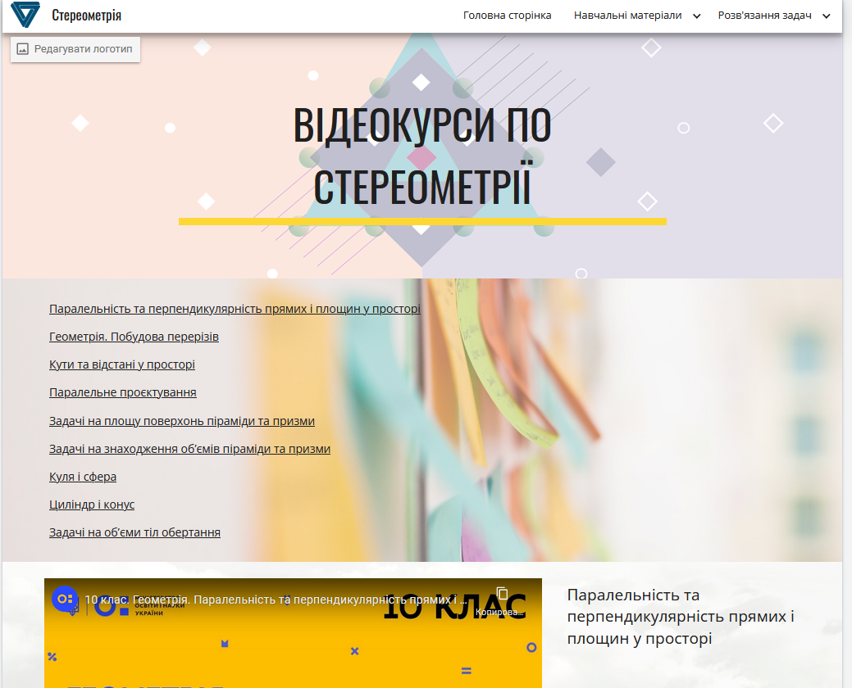
Рис. 2.15. Відеокурси з теми «Стереометрія»
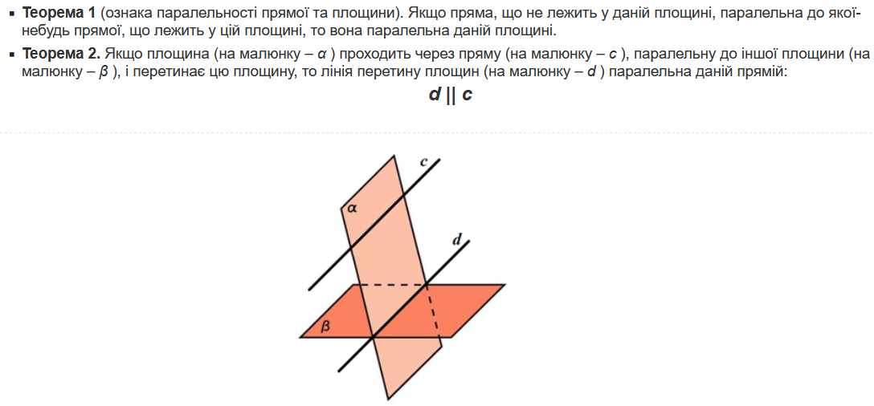
Рис.2.16. Сторінка з теорією
Блоки компонентів сторінок оформлені у фірмовому стилі Material Design – чисті прямі лінії, тіні для надання обсягу, злегка помітна межа між тонами фонів сторінки і таке інше. Можна, для кожної секції поставити своє тіло – 2 варіанти кольору чи обране зображення. Ми можемо змінити структуру секцій, вручну настроїв кордону між елементами всередині них. До сторінки можна додавати електронні конспекти з Google Drive, робити тести на платформі від Google Forms, додавати електронні таблиці, діаграми та презентації. На нашому сайті доданий розділ з прикладами розв’язування задач по стереометрії, розбивши їх на окремі сторінки, для зручності користування (рис.2.17). На батьківській сторінці зроблені кнопки з переходом на ці сторінки.
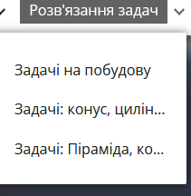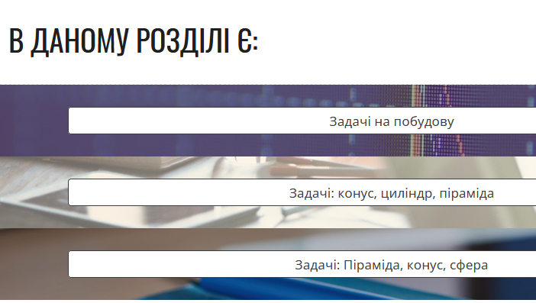
Рис.2.17. Розв’язання задач
Максимальний ефект сайти Google дозволяють отримати тоді, коли їх вміст та функціонал доступні всім сторонам навчального процесу. Однак особливої ​​уваги потребує питання наділення користувачів ресурсу набором прав, що визначає їх можливості доступу та редагування сторінок. Існує три рівні обмежень доступу до сайту зовнішніх користувачів. Як і для усіх документів Google так і для сайтів ми можемо надати доступ до нашого ресурсу, вибравши відповідне меню (рис.2.18).
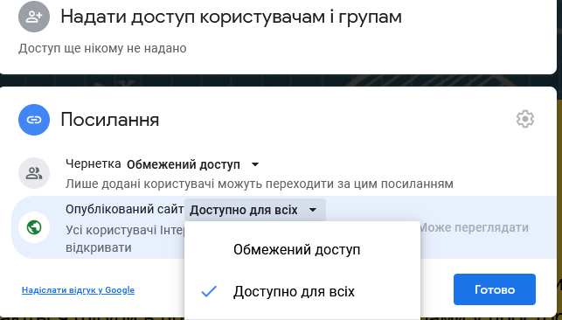
Рис. 2.18. Доступ до сайту
Необхідно звернути увагу, що для редагування сайту користувачі повинні мати обліковий запис Google, щоб мати доступ до функціоналу. Читачі можуть читати, копіювати та розповсюджувати інформацію, що міститься на сайті. З цієї причини необхідно бути обережними, розміщуючи конфіденційні особисті дані (наприклад, номери особистих документів, фінансові реквізити, домашні адреси та номери телефонів).
Зрозуміло, сервіс не є повноцінною альтернативою платним конструкторам. Якщо його сприймати як рішення для створення некомерційних, допоміжних проектів (шкільна дошка оголошень, анонси заходів, резюме тощо), то питань взагалі не виникає. Він безкоштовний і здатний вирішувати ці завдання.
Перевагами Google Sites є:
  - Найпростіший інтерфейс;
  - Можливість створення необмеженої кількості сайтів;
  - Безкоштовність;
  - Глибока інтеграція з іншими гуглівськими веб-додатками;
  - Можливість перемикання між версіями сайту;
  - Адаптивність дизайну сторінок;
  - Можливість вставки HTML-коду;
  - Гарна продуктивність.
Дистанційна підтримка навчання конкретної дисципліни, зокрема математики, є ще досить новим явищем у педагогіці. У зв'язку з цим впровадження в освітній процес персонального сайту вчителя має відбуватися поетапно. Учні мають бути підготовлені до роботи з дистанційними освітніми технологіями, зокрема, з розробленим ресурсом.
При організації дистанційної підтримки навчання виділимо загальні етапи послідовного включення у дистанційну взаємодію за допомогою персонального сайту вчителя:
1. Початковий – налаштування класу на взаємодію в дистанційній формі навчання.
2. Центральний – корекція помилок учнів при роботі з сайтом, підтримка заданих умов роботи.
3. Завершальний – підведення підсумків роботи, оцінка учнів, корекція роботи.
При організації роботи учнів з персональним сайтом необхідно:
• уважно поставитися до першого етапу при організації дистанційної підтримки освітнього процесу, оскільки від його успішності залежить ефективність усієї подальшої роботи;
• у кожному середовищі спілкування при використанні кількох форм дистанційної підтримки наводити посилання на інші освітні середовища (наприклад, у групі соціальної мережі розмістити інформацію/дати посилання на сайт/блог вчителя);
• періодично перевіряти самостійність виконання учнів завдань, отриманих вчителем електронною поштою або іншими способами зворотного зв'язку;
• попередньо провести тестування учнів, що дозволяє виявити тип їх модальності з метою підвищення рівня засвоєння учнями навчального матеріалу;
• дозувати лекційний матеріал, що надається на сайті: учні повинні «добувати» інформацію самостійно, паралельно розбираючись у «якості» інформації, запропонованої на різних сайтах, розвиваючи тим самим ІКТ-компетенції учнів та їхню інтернет-грамотність;
• впроваджувати додаткові аналітичні програми, якщо конструктор, за допомогою якого створено сайт, має можливість встановлювати додаткові програми, що дозволяють відстежувати ефективність роботи вашого сайту та переглядати статистику сайту у вигляді діаграм та графіків;
• оповістити батьків, які навчаються про впровадження даного виду дистанційної підтримки навчання у процес навчання, ознайомити з метою та принципами роботи персонального сайту, з метою ефективної взаємодії між учасниками освітнього процесу.
Слід зазначити, що персональний сайт педагога не орієнтований лише персональні комп'ютери. В даний час ситуація помітно змінилася в тому відношенні, що кожен, хто навчається, має мобільні пристрої: смартфони, планшетами [38].
Передавати та отримувати інформацію з них можна за допомогою мобільного інтернету. Сайт, розроблений за допомогою конструктора Google Sites, надає можливість подання сайту у вигляді мобільної версії (рис. 2.19). Використання мобільних пристроїв розширює межі застосування сайту. Так, сайт вчителя може бути використаний ним не лише з метою дистанційної підтримки учнів, а й безпосередньо на уроках як електронні дидактичні матеріали. За такого підходу чітко простежується одна з переваг дистанційного навчання – можливість звернення до освітніх ресурсів, у нашому випадку до персонального сайту вчителя, незалежно від місця розташування суб'єктів освітнього процесу.
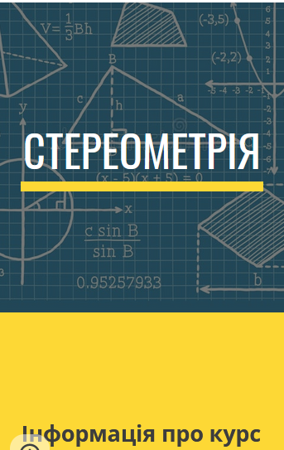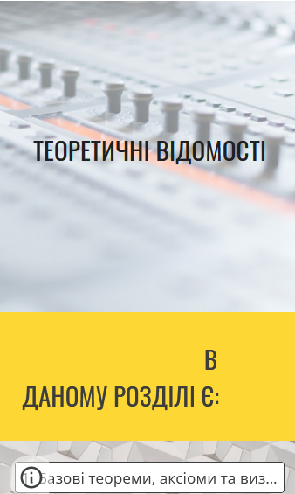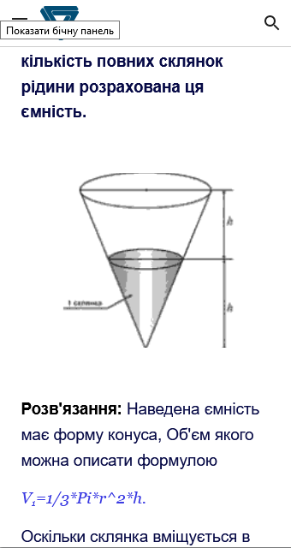
Рис. 2.19. Мобільна версія сайту
Таким чином, впровадження у процес навчання персонального сайту вчителя сприяє здійсненню трудових дій, які пред'являються у професійному стандарті педагога [31]. А саме: формування у навчаються вміння застосовувати засоби інформаційно-комунікаційних технологій у вирішенні завдання там, де це ефективно; професійне використання елементів інформаційного освітнього середовища з урахуванням можливостей застосування нових елементів середовища, які відсутні у конкретній освітній організації; використання у роботі з дітьми інформаційних ресурсів, у тому числі ресурсів дистанційного навчання, допомога дітям у освоєнні та самостійному використанні цих ресурсів.
Використання в педагогічній діяльності персонального сайту сприяє формуванню та розвитку ІКТ-компетенцій як учнів, так і вчителя, що підвищує професійний рівень педагога.
З усього вищесказаного випливає, що впровадження у систему загальної освіти технологій дистанційного навчання за умови його якісного організаційно-методичного забезпечення є ефективним інструментом поглиблення знань учнів із конкретних дисциплін.
ВИСНОВКИ З РОЗДІЛУ 2
За допомогою онлайн-конструктора Google Sites було розроблено та розміщено в мережі-інтернет персональний сайт вчителя математики. Проектування сайту відбувалося з урахуванням рекомендацій та вимог, які висуваються до створення особистого освітнього ресурсу.
У розділі описано етапи створення персонального сайту з їх ілюстрацією у вигляді відповідних скріншотів. Докладно описано структуру та інтерфейс веб-ресурсу «Стереометрія», а також його функціональні можливості.
Враховуючи вимоги до організації навчального процесу, сформульовано рекомендації щодо застосування спроектованого сайту вчителя у процесі навчання стереометрії, підкріплені прикладами та ілюстраціями щодо подальшого проектування та заповнення сайту. Сформульовано загальні рекомендації щодо застосування в освітній діяльності цього виду дистанційних технологій. Описано етапи впровадження у навчальний процес дистанційної підтримки навчання математики за допомогою персонального сайту вчителя.

ВИСНОВКИ

В нашій роботі розглянуто проблему використання дистанційних освітніх технологій у процесі навчання математики.
Мета дослідження полягала в аналізі програмних продуктів для вивчення стереометрії та розробці персонального сайту вчителя, що використовується в освітньому процесі як засіб дистанційної підтримки навчання математики.
Для досягнення поставлених завдань та мети було проаналізовано методичну, психолого-педагогічну літературу з проблеми дослідження. В результаті аналізу, з урахуванням положень, заявлених у законі «Про освіту в Україні». Також було розглянуто класифікацію дистанційного навчання з різних підстав, проаналізовано переваги та недоліки дистанційного навчання, вказано методи та засоби дистанційного навчання. Було виявлено вимоги щодо організації дистанційного навчання, відзначено особливості організації освітнього процесу при використанні дистанційних освітніх технологій.
Нами було розглянуто приклади програмного забезпечення, яке можна використовувати для уроків геометрії, з його сильними і слабкими сторонами, розглянуто переваги ІКТ перед звичайною наочністю.
Для вирішення завдань за допомогою онлайн-конструктора Google Sites був розроблений та розміщений у мережі-інтернет освітній ресурс, а саме персональний сайт вчителя. Докладно описано етапи створення сайту. Вказано можливості його застосування в освітньому процесі. Сформульовано методичні рекомендації щодо застосування персонального сайту вчителя у процесі навчання математики. З результатів можна зробити висновок, що завдання, поставлені у роботі, виконані, мети досягнуто. А також отримано теоретичну основу для подальшої роботи над проблемою.

СПИСОК ВИКОРИСТАНИХ ДЖЕРЕЛ

  - Агафонов С. В. Засоби дистанційного навчання. Методика, технологія, інструментарій/С.В. Агафонов, З.О. Джаліашвілі, Д.Л. Кречман. – Киъв.: "Освіта", 2013. - 336 с.
  - Адаменко О. В. Використання нових інформаційних технологій – необхідна умова входження вишів України в світовий освітній простір / О. В. Адаменко // Освіта Донбасу. – 2007. – № 5 – 6. – С. 5 – 9.
  - Антоненко М. І. Розв&apos;язування геометричних задач: Кн. для вчителя. – К.: Рад. школа, 1991. – 128 с.
  - Бацуровська І.В. Технології дистанційного навчання у вищий освіті [Електронний ресурс] / І.В.Бацуровська, О.М.Самойленко. - Режим доступу: http://www.confcontact.com/20110225/pe4_samojl.htm.
  - Бевз Г. П. Геометрія.10 клас/ Г. П. Бевз, В. Г. Бевз, В. М. Владіміров, Н. Г. Владімірова. — К. : Видавничий дім «Освіта», 2018. — 272 с. : іл.
  - Бевз Г. П. Методика викладання математики: Навч посібник. - 3- тє вид., перероб. і допов. / Г. П. Бевз. - Київ: Вища шк., 1989. - 367 с.
  - Бевз Г. П. Методика викладання математики: навч. посiб. / Г. П. Бевз. – 3-тє вид., перероб. і доп. – К.: Вища шк., 1989. – 367 с
  - Беседін Б. Б. ВИКОРИСТАННЯ НАОЧНОСТІ НА УРОКАХ МАТЕМАТИКИ / Б. Б. Беседін, О. В. Смоляков. // Методика викладання математики в ЗОШ та ВНЗ. - 2017. - №7. - С. 103-109.
  - Биданов Н. Методика використання відеоматеріалів в навчальному процесі [Електронний ресурс]. - Режим доступу: кйр://8І8V.сот/риЬ1/1/теіодіка/14-1-0-557.
  - Биков В. Ю. Технологія розробки дистанційного курсу: Навчальний посібник / В. М. Кухаренко, Н. Г. Сиротинко, О. В. Рибалко. За ред. В. Ю. Бикова та В. М. Кухаренка. – К.: Міленіум, 2008. – 324 с.
  - Биков В.Ю. Дистанційне навчання в країнах Європи та США і перспективи для України / В.Ю. Биков // Інформаційне забезпечення навчально-виховного процесу: інноваційні засоби і технології : кол. монографія / В.Ю. Биков, О.О. Гриценчук, Ю.О. Жук та ін. / Академія педагогічних наук України, Інститут засобів навчання. – К. : Атіка, 2015. – С. 77–140.
  - Боровик В. Н. Курс вищої геометрії: Навчальний посібник / В.Н.Боровик, В. П. Яковець. - Суми: ВТД «Університетська книга», 2004. – 464 с.
  - Боровик В.Н. Геометричні перетворення площини : навчальний посібник. / В.Н. Боровик [та ін.]. – Суми : ВТД «Університетська книга», 2003. – 504 с.
  - Боровик В.Н. Курс вищої геометрії : навчальний посібник / В.Н. Боровик, В.П. Яковець. – Суми : ВТД «Університетська книга», 2004. – 464 с.
  - Бурда М. І. Особливості організації навчання математики в 10–12 класах на профільному рівні / М. І. Бурда, О. І. Глобін // Вісник Черкаського університету. – Серія «Педагогічні науки». – Вип. 150. – Черкаси, 2009. – С. 24–31
  - Вишнівський В. В. Організація дистанційного навчання. Створення електроннихнавчальних курсів та електронних тестів :навч. посібник / В. В. Вишнівський, М. П. Гніденко, Г. І. Гайдур, О. О. Ільїн. – Київ: ДУТ, 2014. – 140 с.
  - Власенко К.В. Форми прийомів евристичної діяльності в учнів на уроках геометрії / К. В. Власенко // Тези Міжнародної конференції «Асимптотичні методи в теорії диференціальних рівнянь». – К.: НПУ ім. М.П. Драгоманова, 2002. – С.67.
  - Геометрія: 11 кл.: підруч. для загальноосвіт. навч. закл.: академ. рівень, профіл. рівень / Г. П.Бевз, В. Г. Бевз, Н. Г. Владімірова, В.М.Владіміров. - Київ: Генеза, 2011. - 336 с.
  - Геометрія: Підруч. для учнів 10–11 кл. з поглибл. вивч. математики в серед. загальноосвіт. закладах / Г. П. Бевз, В. Г. Бевз, В. М. Владіміров, Н. Г. Владімірова. – К.: Освіта, 2000. – 239 с.
  - Геометрія: проф. рівень: підручник для 11 кл. закладів загальної середньої освіти / А. Г.Мерзляк, Д. А. Номіровський, В. Б. Полонський, М.С.Якір. - Харків: Гімназія, 2019. - 204 с.
  - Глазова В.В. Елементи дистанційного навчання при вивченні математики в школі/ В.В. Глазова К.В.Весела. Збiрник наукових праць фiзико-математичного факультету ДДПУ. Випуск №5, 2015 С.91-96
  - Глейзер Г.Д. Развитие пространственных представлений школьников при обучении геометри / Г.Д. Глейзер. – М.: Педагогика, 1978. – 104с.
  - Гордієнко І. Формування просторових уявлень в учнів під час навчання стереометрії / Ірина Гордієнко // Математика в сучас. шк. : наук.-метод. журн. - 2013. - N 10. - С. 7-12
  - Грушина І.В. Теоретичні та методологічні основи використання дистанційних технологій в контексті змішаного навчання / І.В. Грушина // Наукові записки. Серія: Проблеми методики фізико-математичної і технологічної освіти. – Вип. 10 (1). – Кіровоград: РВВ КДПУ ім. В. Вінниченка, 2016. – С. 28–34.
  - Гулівата І. О. Формування математичних понять засобами інформаційних технологій [Електронний ресурс] / І. О. Гулівата, Л. П. Гусак // Освітологічний дискурс. – 2016. - № 3(15). - С. 121-129. - Режим доступу: http://od.kubg.edu.ua/index.php/journal/article. – Назва з екрану.
  - Далингер В.А. Методика формирования пространственных представлений у учащихся при обучении геометрии / В.А. Далингер. – Омск: ОГПИ, 1992. – 188 с.
  - Далингер В.А. Самостоятельная деятельность и ее активизация при обучении математике: учеб. пособ. / В.А. Далингер. – Омск, 1993. – 156 с.
  - Дистанційна освіта в сучасній освітній діяльності / Освітній портал [Електронний ресурс]. – Режим доступу: http://www.osvita.org.ua/articles/30.html/. – Назва з екрана.
  - Долинський Є.В. Дистанційне навчання – одна з прогресивних форм підготовки фахівців / Є.В. Долинський // Теоретичні питання культури, освіти та виховання: Збірник наукових праць. Вип.42 / За заг. ред. проф. Матвієнко О.В. – К.: Вид. центр КНЛУ, 2010. – С. 202-207
  - Ермаков Д. С., Создание элективных учебных курсов для профильного обучения / Д. С. Ермаков, Г. Д. Петрова // Школьные технологии. 2003. – №6. – С. 23-29
  - Заброцький М.М., Савиченко О.М., Тичина І.М./ За заг. ред. М.М. Заброцького. Психологія особистості: Навчальний посібник. – К.: Освіта України, 2009. – 364с.
  - Загальна психологія: Хрестоматія: Навч. посіб./ О.В. Скрипченко, Л.В. Долинська, З.В. Огороднійчук та ін.. – К.: Каравела, 2008. – 640с.
  - Заїка О.В. Деякі застосування афінної геометрії до теорії зображень / О.В.Заїка, С.О.Заїка. – Глухів : РВВ ГДПУ, 2006. - 36 с.
  - Заїка О.В. Проективна геометрія : методичні рекомендації для викладачів та студентів фізико-математичних факультетів / О.В. Заїка, С.О. Заїка. – Глухів : РВВ ГНПУ ім. О.Довженка, 2010. – 158 с.
  - Информационно-коммуникационные технологии в профессиональнотехническом образовании: монография / за общей. ред. доктора педагогических наук, професора, члена-кореспондента НАПН Украины А.М. Гуржия / А. М. Гуржий, Р. С. Гуревич, М. Е. Кадемия, В. А. Уманец и др. – Винница : Нилан лтд., 2016. - 412 с
  - Істер О.С. Математика. 5 клас: підручник для закладів загальної середньої освіти / О.С. Істер. – 2-ге вид., доопрац. - К.: Генеза, 2018 р.
  - Кардаш Н.В. Дистанційна освіта сьогодні: переваги та недоліки / Н.В. Кардаш // Дистанційна освіта у вищій школі : Матеріали VIII міжнародної науково-практичної конференції. – Дніпропетровськ, 2005. – Том 33. – С. 18-21.
  - Клокар Н. Методологічні основи запровадження дистанційного навчання в системі підвищення кваліфікації / Н. Клокар // Шлях освіти. – 2012. – № 4 (46). – С. 38-41.
  - Кобко Л. Геометричні місця точок на площині й у просторі: аналогії / Лідія Кобко // Математика в рід. шк. : наук.-метод. журн. - 2014. - N 5. - С. 8-16.
  - Комп'ютерні технології в освітіт : навч. посібн. / Ю. С.Жарких, С. В. Лисоченко, Б. Б. Сусь, О. В. Третяк. - Київ: Видавничополіграфічний центр "Київський університет", 2011. - 239 с.
  - Кон И.С. Психология юношеского возраста (Проблемы формирования личности). Учеб. Пособие для студентов пед. ин-тов. – М.: Просвещение, 1979. – 175с. // vprosvet.ru
  - Концепція розвитку дистанційної освіти в Україні [ Електронний ресурс ] . – Режим доступу: http://194.44.29.29/Files/PublicItems/FldDoc/7/Distance.doc
  - Копець Л.В. Психологія особистості: Навч. посіб. для вищ. Навч. закл. – К.: Вид. дім Киево-Могилянська академія, 2008. – 458с.
  - Кравчина О.Є. Основні напрямки використання вільного програмного забезпечення [Електронний ресурс] / О.Є. Кравчина // Інформаційні технології і засоби навчання. – 2010. – №6(20). – Режим доступу: http://www.ime.eduua.net/em.html
  - Крамаренко Т. Г. Уроки математики з комп’ютером /Т.Г.Крамаренко. - Кривий Ріг: Видавничий дім, 2008. - 271 с.
  - Крутецкий В. А. Психология математических способностейшкольников / В. А. Крутецкий. - Москва: Просвещение, 1968. - 432 с.
  - Крутихина М. В. Элективные курсы по математике : учебно-методические рекомендации / М. В. Крутихина, З. В. Шилова. – Киров. : Издательство ВятГТУ, 2006. – 40 с.
  - Кухаренко В.М. Дистанційне навчання: Умови застосування [Текст] / В.М. Кухаренко, О.В.Рибалко, Н.Г. Сиротенко; За ред. В.М.Кухаренка. - 3-є вид. – Харків : НТУ «ХПІ», «Торсінг», 2002. – 320 с.
  - Лавриченко Н. М. Інноваційний розвиток загальноосвітніх навчальних закладів у вітчизняній та зарубіжній теорії і практиці /Н. М. Лавриченко //Школа майбутнього як інноваційний заклад освіти: наук.-метод. посіб. / за заг. ред. В. М. Мадзігона. – К., 2010. – С. 8 – 28.
  - Лозниця В. С. Психологія і педагогіка: основні положення. Навчальний посібник для самостійного вивчення дисципліни / В. С. Лозниця. - Київ: ЕскОб, 2000. - 304 с.
  - Мерзляк А. Г. Алгебра та початки аналізу. 11 клас. Академічний рівень, профільний рівень / А. Г. Мерзляк, Д. А. Номіровський, В.Б.Полонський, М. С. Якір. - Харків: Гімназія, 2011. - 431 с.
  - Методика викладання стереометрiї / за ред. О.М. Астряба, О.С. Дубинчук. – К.: Радянська школа, 1956. – 280 с
  - Морзе Н.В. Інформаційні технології в навчанні: навч. посіб. / за ред. Н.В. Морзе. – К. : Видавнича група BHV, 2004. – 240 с.
  - НАВЧАЛЬНІ ПРОГРАМИ 10-11 КЛАСІВ [Електронний ресурс]. - 2018. - Режим доступу до ресурсу: Ийр8://топ.доV.иа/иа/о8VІіа/xада1па- 8егссІііуа-о8\а1а/ііа\'МІіаІііі-ріх)діаііі/ііа\'МІіаІпі-ргодгаіііі-сІІуа-10- 11-кІа8Іу.
  - Наказ № 466 від 25.04.2013 року Міністерства освіти і науки України «Про затвердження Положення про дистанційне навчання» [Електронний ресурс]. – Режим доступу до ресурсу: https://zakon.rada.gov.ua/laws/show/z0703-13#Text
  - Нелін Є. П. Геометрія (профільний рівень): підруч. для 11 кл. закл. загал. серед. освіти / Є. П. Нелін, О. Є. Долгова. - Харків: Ранок, 2019. - 208 с.
  - Нелін Є.П. Геометрія підруч. для 10 кл. / Є. П. Нелін. закл. загал. серед. освіти — Харків : Вид-во «Ранок», 2018. — 240 с. : іл.
  - Організація дистанційного навчання. Створення електронних навчальних курсів та електронних тестів: навч. посібн. / В.В.Вишнівський, М.П. Гніденко, Г.І. Гайдур, О.О. Ільїн. – К. : ДУТ, 2014. – 140 с.
  - Осадчий В.В. Сучасні тенденції використання інформаційних технологій у навчальному процесі вищої педагогічної школи / В.В. Осадчий // Педагогічний процес: теорія і практика : Збірник наук. праць. – К. : Видавництво П/П «ЕКМО», 2009. – Вип. 2. – С.190-207
  - Про затвердження Положення про дистанційне навчання [Електронний ресурс] : Постанова Кабінету Міністрів України № 466 від 25.04.2013 р. — Режим доступу:http://zakon4.rada.gov.ua/laws/show/z0703-13. —Назва з екрану
  - Проективна геометрія та методи зображень : навчальний посібник для студентів фізико-математичних спеціальностей педагогічних університетів / укл. О.В.Заїка, Т.М.Махомета – Умань : ФОП Жовтий О.О., 2014. – 265 с.
  - Раухман А. С. Усні вправи з геометрії для 7-11 класів : посіб. для вчителя / А. С. Раухман, Я. Г. Сень. - Київ : Рад. шк., 1989. - 159, [1] с.
  - Резнікова Ж. І. Мова мурах до відкриття доведе / Ж. І. Резнікова. // Наука з перших рук. - 2008. - №4. - С. 68-75.
  - Резнікова Ж. І. Теоретико-інформаційний аналіз «мови» мурашок / Ж. І. Резнікова, Б. Я. Рябко. // Журн. заг. біології, Т. 51. - 1990. - №5. - С.601- 609.
  - Сарана О. А. Нестандартні геометричні задачі : навч. метод. посіб. / О. А. Сарана, С. П. Семенець . - Житомир: [ЖДУ ім. І. Франка], 2007. - 149 с.
  - Саранцев Г.И. Методика обучения математике в средней школе: учеб. пособие для студентов мат. спец. пед. вузов и ун.-тов / Г.И. Саранцев. – М.: Просвещение, 2002. – 224 с
  - Сисоєва С.О. Системи дистанційного навчання: порівняльний аналіз навчальних можливостей / Осадча К.П., Сисоєва С.О.// Сучасні інформаційні технології та інноваційні методики навчання у підготовці фахівців: методологія, теорія, досвід, проблеми зб.наук. праць. – Вінниця: ВДПУ, 2010. – № 23. – С.172-177.
  - Ситник В. Ф. Основи інформаційних систем / В. Ф. Ситник, Т. А. Писаревська, Н. В. Єрьоміна, О. С. Краєва. – к.: кнеу, 1997. – 252 с
  - Слєпкань 3.І. Психолого-педагогічні та методичні основи розвивального навчання математики / 3.І. Слєпкань – Тернопіль : підручники і посібники, 2004. - 240 с.
  - Слєпкань З. І. Методика навчання математики: підручник / З. І. Слєпкань. – 2-ге вид., допов. і переробл. – К.: Вища шк., 2006. – 582 с.
  - Слєпкань З. І. Методика навчання математики: Підручник. - 2-е видання, доповн. і переробл. / З. І. Слєпкань. - Київ: Вища шк., 2006. - 582 с.
  - Татарчук Г. М. Институционализация дистанционного обучения: социологический аспект / Г. М. Татарчук //Образование. – 2010. – № 1. – С. 63–72
  - Триндаде А. Р. Информационные и коммуникационные технологии и развитие человеческих ресурсов / А. Р. Триндаде //Дистанционное образование. – 2010. – № 2. – С. 5–9.
  - Четвертухін Н. Ф. Рисунки просторових фігур у курсі геометрії / Н. Ф. Четвертухін. - Київ, 1953. - 188 с.
  - Шатохина А. А. Развитие математической интуиции учащихся / А. А. Шатохина. // Научно-методический зме'ктронньїй журнал «Концепт». - 2017. - Т. 39. - С. 2021-2025.
  - Швець Л. Розвиток умінь старшокласників виконувати просторові зображення: паралельність прямих і площин у просторі / Людмила Швець // Математика в сучас. шк. : наук.-метод. журн. - 2013. - N 4. - С. 9-17.
  - Шинкарук В. І. Філософський словник / В. І. Шинкарук. - Київ: АН УРСР, 1986. - 800 с.

